# Ўзбекистон Республикаси Олий Мажлис Қонунчилик палатасининг 2020 йилдаги фаолияти тўғрисида МАЪЛУМОТ

# I. Қонунчилик палатаси депутатлари томонидан сайлов округларида ўз сайловчилари билан ўтказилган учрашувлар, аҳолини ўйлантираётган масалаларни ўрганиш ва ҳал этиш юзасидан амалга оширилган тадбирлар.

Ўтган даврда аҳоли билан **доимий мулоқот қилиш**, уларни қийнаётган муаммоларни ҳал этишнинг янги механизм ва самарали усулларини жорий этиш **депутатларнинг сайлов округларидаги фаолиятининг устувор йўналишига** айланди.

Депутатларнинг сайлов округларидаги ўз сайловчилари билан ҳамкорлигининг шакллари ва усуллари, жойларда таъсирчан парламент назоратини амалга ошириш механизмлари ўзгартирилди.

**Биринчидан,** пандемия туфайли депутатлар ўз сайловчилари билан **масофавий** **ишлашга** ўтди. Сайлов округларидаги ишлар **онлайн алоқа воситалари** орқали ташкил этилди.

**Иккинчидан,** депутатлар ўз сайловчиларига берган ваъдаларини, сайловолди дастурларини тўла ва самарали бажариш мақсадида 2020 йилга мўлжалланган **ўз шахсий** **«йўл хариталари»**ниишлаб чиқди. Ушбу **«**йўл хариталари**»** фракция мажлисларидаатрофлича муҳокама қилинди ва тасдиқланди.

***Маълумот учун:******30 январь*** *– “Миллий тикланиш” ДП ва ХДП фракциялари,* ***3 февраль*** *– ЎзЛиДеП ва Экопартия фракциялари ҳамда* ***11 февраль*** *– “Адолат” СДП фракцияси мажлисларида ҳар депутатнинг 2020 йилга мўлжалланган “йўл харитаси” тасдиқланди.*

**Учинчидан,** жойларда сайловчиларни қийнаб келаётган муаммоларни ўз вақтида ҳал этиш, сайлов округидаги вазиятдан мунтазам равишда хабордор бўлиш мақсадида ҳар бир депутат **ўз ҳудудидаги Халқ қабулхоналари билан доимий алоқа** ўрнатди. Ушбу ҳамкорлик депутатнинг ўз округида яшаётган аҳоли муаммоларини ечишда, одамларнинг дарду ташвишларини тинглашида муҳим омил бўлмоқда.

**Тўртинчидан**, депутатларнинг сайлов округларидаги ўз сайловчилари билан **учрашувлари якунларини** Қонунчилик палатасининг **мажлисида** **кўриб чиқиш амалиёти йўлга қўйилди**. Хусусан, **11 март** куни **илк бор** депутатларнинг 27-29 февраль кунлари ўз сайлов округларида ўтказилган учрашувлари якунлари тўғрисидаги масала қуйи палата мажлисида атрофлича муҳокама қилинди.

Юқоридалар натижасида халқ ноиблари ўз сайловчиларининг эҳтиёжлари ва муаммолари тўғрисида ахборот олишини таъминловчи барқарор механизм шаклланиб, икки томонлама ҳисобдорлик тизими яратилди.

Ўтган даврда **сайловчилар депутат олдига эмас, депутат ўз сайловчилари ҳузурига бориши шарт**, деган тамойилдан келиб чиқиб, халқ вакиллари аҳоли ва сайловчиларни ўйлантираётган муаммоларни тизимли равишда ўрганди. Бу эса, жамият олдида турган ўткир муаммоларни ҳал этишда парламент билан Ҳукумат ўртасидаги амалий ҳамкорликни янада кучайтиришда муҳим роль ўйнади.

Сайлов округларидаги ишлар таҳлили шуни кўрсатдики, депутатларнинг ҳудудларда олиб борадиган ишларининг салмоғи кўпаймоқда. Барча даражадаги депутатларнинг биргаликдаги саъй-ҳаракатлари билан узоқ йиллар давомида ўз ечимини топмай келаётган кўплаб масалалар тезкор равишда ҳал этилмоқда.

Кўриб чиқилаётган даврда депутатлар ҳудудларда **одил судловни** таъминлаш, **коррупцияга қарши курашиш**, шахсий **томорқалардан** **самарали** фойдаланиш, **«Темир дафтар»**га киритилган аҳолини қўллаб-қувватлаш, **«Ёшлар дафтари»** ва **«Аёллар дафтари»** асосида ишсиз ёшлар ҳамда хотин-қизлар бандлигини таъминлаш борасида амалга оширилаётган ишларнинг ҳолатини атрофлича ўргандилар, ушбу ўрганишлар якунлари депутатлар кўмагида маҳаллий Кенгашлар сессияларида кенг жамоатчилик вакиллари иштирокида муҳокама қилинди.

Депутатлар корпуси ўзининг барча саъй-ҳаракати ва имкониятини ишга солиб, иқтисодиёт ва жамият ҳаёти учун энг муҳим бўлган кўплаб тадбирларда ҳам фаол иштирок этди. Том маънода, бугун Қонунчилик палатаси депутатлари мамлакатимизда амалга оширилаётган кенг кўламли ва шиддатли ислоҳотларнинг нафақат иштирокчиси, балки ташаббускори ҳамда асосий ижрочиси сифатида ҳам фаоллик кўрсатди.

Шунга мувофиқ, депутатларнинг ўз сайлов округларига қатор чиқишлари ташкил этилди. **Жумладан:**

♦ сиёсий партияларнинг сайловолди дастурларида кўтарилган масалаларнинг бажарилиши юзасидан жамоатчиликни хабардор қилиб бориш, жойларда аҳолини қийнаб келаётган муаммоларни аниқлаш ҳамда маҳаллий Кенгашлардаги партия гуруҳлари фаолиятини янада жонлантириш мақсадида Қонунчилик палатасидаги сиёсий партияларнинг фракциялар раҳбарлари бошчилигида **Ишчи гуруҳлар** тузилди.

Ишчи гуруҳлари томонидан **19-25 февраль** кунлари **Қашқадарё, Жиззах, Сурхондарё, Наманган** ва **Навоий** вилоятларида ўрганишлар ўтказилди.

Ўрганишлар давомида сайловчилар билан **жами 191 та** учрашув ва мулоқот ўтказилиб, партия гуруҳларига амалий ёрдам кўрсатиш, уларнинг фаолиятини самарали ташкил этиш, жойлардаги долзарб масалаларни аниқлаш ҳамда ҳал этишда маҳаллий Кенгашлар депутатларининг ролини ошириш масалаларига бағишланган **45 та** семинар-тренинг ва маҳорат дарси ташкил этилди.

Ўрганишлар якуни дастлаб маҳаллий Кенгашларда, сўнг фракциялар мажлисларида муҳокама қилинди. Бунда ишчи гуруҳлари томонидан аниқланган муаммоларни парламент назорати шаклларидан фойдаланган ҳолда ҳал этиш юзасидан зарур ишлар амалга оширилди.

Жумладан, ҳудудларда аниқланган тизимли муаммолар ҳамда учрашувлар жараёнида аҳоли вакиллари томонидан билдирилган мавжуд камчиликлар бўйича **184 та** депутат сўрови тегишли давлат ва хўжалик бошқаруви органларига юборилди.

♦ депутатларнинг **27-29 февраль** кунлари **сайлов округларида ўз** сайловчилари билан учрашувлари ташкил этилди.

Янги шаклланган парламент фаолиятида сайлов округларида иш олиб бориш амалиётини ҳам янги босқичга кўтариш чоралари кўрилди. Маълумки, илгари сайлов округларидаги фаолият натижалари фракцияларнинг ўзидагина муҳокама қилинган, холос.

Ҳисобот даврида Қонунчилик палатаси фаолиятида **янги амалиёт** қарор топди. Яъни, **11 март** куни ўтказилган парламент қуйи палатасининг мажлисида **парламент тарихида илк бор** депутатларнинг 27-29 февраль кунлари ўз **сайлов округларида ўтказилган учрашувлари якунлари тўғрисидаги** масала кўриб чиқилди.

Депутатлар томонидан учрашувлар давомида жами **588 та** хонадонга ташриф буюрилиб, **672 т**а учрашув ўтказилди. Уларда **30 мингдан** зиёд фуқаро, шу жумладан **3 264 нафар** тадбиркор билан бевосита учрашув ва мулоқотлар ташкил этилди ҳамда **324 та** ижтимоий соҳа объекти фаолияти билан танишилди.

♦ **15-20 декабрь** кунлари депутатларнинг **сайлов округларида ўз** сайловчилари билан учрашувлари ташкил этилди.

Ўтган даврда депутатлар томонидан аҳоли билан доимий мулоқот ўрнатиш баробарида **ҳудудлардаги муаммолар доимий тарзда ўрганиб борилди**, мамлакатимизда юритилаётган ислоҳотларни янада жадаллаштиришга **хизмат қиладиган қатор ўрганишлар** амалга оширилди. **Жумладан:**

**▫**коронавирус пандемияси шароитида томорқалардан самарали фойдаланишни ташкил этиш, томорқалардан аввалги йилларга қараганда икки баробар кўп ҳосил олиш муҳим аҳамият касб этди.

Бу борада жойларда амалга оширилаётган ишлар устидан депутатлар ва жамоатчилик назоратини таъминлаш мақсадида ҳудудларда аҳоли **томорқаларидан** **самарали** **фойдаланишда** ҳар томонлама ёрдам кўрсатиш мақсадида Қонунчилик палатаси депутатлари ва сенаторлардан иборат Ишчи гуруҳ тузилди.

***Маълумот учун:****Олий Мажлис палаталари Кенгашларининг 2020 йил 13 апрелда қабул қилинган 222–IV/КҚ-33–IV-сонли Қўшма қарори.*

Ишчи гуруҳи томонидан **14-19 апрель** кунлари тегишли вазирлик ва идоралар томонидан ҳудудларда **деҳқон хўжаликлари** ҳамда **шахсий томорқалардан** самарали фойдаланиш ҳолатиўрганилди.

Бунда томорқа ер участкаларидан фойдаланиш борасидаги ишлар ўрганилиб, **жами 39 та** туманнинг **194 та** маҳалласида **768 та** хонадонда томорқа ер участкаларидан фойдаланиш ишлари билан яқиндан танишилди.

Ўрганишлар якунида хонадон эгалари томонидан **182 та** масала кўтарилиб, уларнинг **158 та**си юзасидан (86,8 фоиз) депутатлар томонидан **жойида амалий ёрдам кўрсатилди**.

Ўрганишда томорқа хўжаликларининг фаолиятини тартибга солувчи **яхлит қонун мавжуд эмаслиги**, бу борадаги фаолият асосан қонуности ҳужжатлари билан тартибга солиб келинаётганлиги аниқланди. Бу борадаги муаммоларни бартараф этиш мақсадида депутатлар томонидан мутасадди вазирлик ва идоралар билан ҳамкорликда **“Томорқа хўжалиги тўғрисида”**ги ҳамда янги таҳрирдаги **“Деҳқон хўжалиги тўғрисида”ги қонун лойиҳалари** ишлаб чиқилди.

▫ **2-11 июнь** кунлари депутатлар томонидан халқ депутатлари маҳаллий кенгашлари билан биргаликда **7 та** ҳудудда *(Самарқанд, Қашқадарё, Хоразм, Фарғона, Наманган, Тошкент вилоятлари ва Тошкент шаҳри)* Президентимизнингкоронавирус пандемияси муносабати билан қабул қилинган **фармон** ва **қарорларида** назарда тутилган **имтиёзлар** ва **енгилликлар** жойларда қандай татбиқ этилаётганлиги, жумладан, **ишлаб чиқарувчилар дуч келаётган** муаммоларни ҳал қилиш борасидаги ишларнинг ҳолати юзасидан ўрганишлар ўтказилди.

Ўрганишлар давомида ушбу Фармон ва қарорларининг мазмун-моҳияти, уларда белгиланган имтиёзларни аҳоли ҳамда тадбиркорларга етказиш юзасидан **1 514 та** учрашув ташкил этилди.

Пандемиянинг иқтисодиётга таъсирини юмшатишга қаратилган ҳужжатнинг жойлардаги ижроси, уларда назарда тутилган имтиёзларнинг фуқаролар ва тадбиркорларга манзилли етказилиши ҳолати юзасидан **106 та мониторинг тадбири** ўтказилди.

**▫ 12-18 июнь кунлари** **Қонунчилик палатаси депутатлари ва Сенат аъзолари** томонидан жамоатчиликнинг **суд-ҳуқуқ тизимидаги** ислоҳотларга нисбатан муносабатини ўрганиш мақсадида ҳудудларда судьялар, адвокатлар, секторлар раҳбарлари, ҳуқуқни муҳофаза қилувчи идоралар, фуқаролик жамияти институтлари вакиллари ҳамда фуқаролар билан учрашувлар ўтказилиб, келиб тушган **200 дан зиёд** таклиф ва мулоҳаза таҳлил қилинди.

Ўрганиш натижаларига кўра, жойларда суд тизимида фуқароларнинг талаб ва истакларини адолатли амалга оширишда тўсиқ бўлаётган муаммо ҳамда камчиликлар, одил судловни таъминлашда мавжуд тўсиқлар чуқур таҳлил қилиниб, суд-ҳуқуқ тизимини янада такомиллаштиришга қаратилган аниқ таклифлар ишлаб чиқилди.

Мазкур таклифларни амалга ошириш бўйича чоралар **24 июль** куни қабул қилинган Ўзбекистон Республикаси Президентининг «Судлар фаолиятини янада такомиллаштириш ва одил судлов самарадорлигини оширишга доир қўшимча чора-тадбирлар тўғрисида»ги **ПФ-6034-сонли Фармони**да белгиланди.

▫ Қонунчилик палатаси томонидан жорий йилнинг **15-25 июнь** кунлари республикамизнинг **7 та** **ҳудудида** *(Қорақалпоғистон Республикаси, Хоразм, Сирдарё, Жиззах, Самарқанд, Бухоро ва Навоий вилояти)* аҳоли турмуш даражасини яхшилаш, **камбағалликни қисқартириш**, аҳоли **бандлигини** таъминлаш, **тадбиркорларнинг** муаммоларини ҳал этиш бўйича **секторлар раҳбарлари** томонидан амалга оширилаётган ишларнинг ҳолати ўрганилди.

Қонунчилик палатаси Спикери ўринбосарлари раҳбарлигида тузилган **ишчи гуруҳлар** ҳудудларга чиқиб, секторлар раҳбарлари, шунингдек тадбиркорлик субъектлари, ижтимоий муассасалар, нодавлат нотижорат ташкилотлари вакиллари, фуқаролар билан мулоқот қилиб, олиб борилаётган ишлар билан танишди.

Ўрганишларда асосан **қуйидаги йўналишларга** эътибор қаратилди:

– Давлатимиз раҳбарининг коронавирус пандемияси муносабати билан қабул қилинган Фармон ва қарорларида кўзда тутилган имтиёзлар ва енгилликлар жойларда қандай татбиқ этилаётганлиги, жумладан, ишлаб чиқарувчилар дуч келаётган муаммоларни ҳал қилиш борасидаги ишлар;

– ҳудудларда камбағалликни қисқартириш ва аҳоли бандлигини таъминлаш борасидаги муаммоларни аниқлаш ҳамда ҳал қилишнинг аҳволи;

– коронавирус пандемияси даврида фуқароларнинг соғлиғини муҳофаза қилишни таъминлаш, уларнинг тиббий хизматлардан тўлиқ фойдаланиш имкониятини яратиш борасида амалга оширилаётган ишлар.

Ҳудудларда секторлар томонидан «темир дафтар»га киритилган **мингдан** зиёд хонадоннинг ижтимоий ҳолати ҳамда **500 га** яқин тадбиркорлик субъекти, **155 та** ижтимоий соҳа объекти, **140 та** бозор ва савдо мажмуасининг фаолияти ўрганилди.

Ўрганишларда аҳоли ва тадбиркорлар томонидан **296 та** масала кўтарилиб, шундан депутатлар томонидан амалга оширилган чора-тадбирлар натижасида **220 таси** *(74 %)* **жойида ҳал этилди**.

***Маълумот учун:*** *Коронавирус пандемияси даврида айрим тиббиёт ходимлари учун ажратилган махсус рағбатлантирувчи маблағлар тўлиқ тўлаб берилмаётганлиги аниқланиб, депутатлар томонидан ушбу муаммони ҳал этиш чоралари кўрилди. Натижада, биргина Бухоро вилоятининг Пешку туманида жами* ***317,3 млн.*** *сўм, Жиззах вилоятида* ***1,1 млрд.*** *сўмлик рағбатлантириш тўловлари депутатлар аралашуви билан молиялаштирилди.*

*Қизилтепа туманидаги* ***«****Янги аср****»*** *фермер хўжалиги Халқ банкидан олган 35,0 млрд. сўм миқдоридаги банк кредитининг асосий қарзини тўлаш муддати* ***2020 йилнинг ноябрь ойига*** *қадар узайтирилди.*

*Зафаробод туманидаги* ***«****Жиззах авто капитал****»*** *хусусий корхонасига футбол ва болалар спорт майдонлари қуриш мақсадида туман* ***«****Микрокредитбанк****»*** *филиали томонидан* ***223,0 млн. сўм*** *кредит ажратилди.*

Ўрганишлар натижалари жорий йилнинг **26-30 июнь** кунлари Қонунчилик палатаси **Кенгаши йиғилишларида** Қорақалпоғистон Республикаси Вазирлар Кенгаши раиси, вилоятлар ҳокимлари, секторлар раҳбарлари, маҳаллий Кенгашлар депутатлари иштирокида **видеоконференция тарзида** атрофлича муҳокама қилинди.

***Маълумот учун****:* ***26 июнь*** *куни Қонунчилик палатаси Кенгашининг халқ депутатлари Сирдарё, Самарқанд вилоятлари Кенгашлари ҳамда Қорақалпоғистон Республикаси Жўқорғи Кенгеси билан,* ***29 июнь*** *куни халқ депутатлари Жиззах ва Хоразм вилоятлари Кенгашлари билан,* ***30 июнь*** *куни эса, халқ депутатлари Бухоро ва Навоий вилоятлари Кенгашлари билан Қўшма йиғилишлари ўтказилди.*

Ушбу ўрганишлар чоғида аҳоли томонидан кўтарилган масалаларини ҳал этиш чоралари кўрилди. Хусусан:

– Ўзбекистон Республикаси Бош вазирининг ўринбосари – иқтисодий тараққиёт ва камбағалликни қисқартириш вазири Ж.А. Қўчқоровга, «Ўзстандарт» агентлиги бош директори Д.Н. Саттаровга, Ўзбекистон Республикаси Бош вазирининг биринчи ўринбосари А.Ж.Раматовга тегишли масалалар юзасидан **парламент сўровлари** юборилди;

– Бюджет ва иқтисодий ислоҳотлар қўмитасининг **5 август** куни ўтказилган видеоконференция тарзидаги мажлисида бир қатор тижорат банкларининг, хусусан, «Халқ банки», «Микрокредитбанк», «Агробанк» раҳбарларининг ҳудудларда аҳолининг молиявий хизматларга бўлган талабини қондириш, инвестиция лойиҳаларини қўллаб-қувватлаш механизмини («лойиҳалар фабрикаси») кенг жорий қилиш, банк хизматларининг ҳудудий қамровини кенгайтириш борасида олиб борилаётган ишлар юзасидан **ахборотлари** эшитилди;

– Аграр ва сув хўжалиги масалалари қўмитасининг **14 июль** куни видеоконференция шаклида ўтказилган йиғилишида қишлоқ хўжалиги вазирининг кластерлар фаолиятини ташкил қилиш, уларнинг ҳуқуқий мақомини белгилаш, фермерлар билан муносабатларини тўғри йўлга қўйишнинг механизмларини жорий этиш борасида амалга оширилаётган ишлар юзасидан **ахбороти** эшитилди.

▫ парламент вакилларининг кўмагида **26–29 август** кунлари республиканинг барча ҳудудларида халқ депутатлари туман (шаҳар) Кенгашларининг сессиялари ўтказилди.

Сессияларда моддий ёрдам ва кўмакка муҳтож оилалар рўйхатига (**«темир дафтар»**) киритилган **аҳолини қўллаб-қувватлаш, тадбиркорликни ривожлантириш, бюджет даромадларини ошириш** ва хориждан қайтган **ишсиз фуқароларни ишга жойлаштириш** борасида амалга оширилаётган ишлар ва келгусидаги вазифалар муҳокама қилинди.

Мазкур масалаларнинг сессияларда кўрилиши ижтимоий ҳимояга муҳтож оилаларга кўрсатилаётган ёрдам устидан депутатлар ва жамоатчилик назорати янада кучайтирилишига туртки бўлди. Сессиялар якунида кўриб чиқилган масалалар юзасидан халқ депутатлари туман (шаҳар) Кенгашларининг тегишли қарорлари қабул қилинди.

▫ мамлакатимиз Президенти раислигида 28 августда умумий ўрта таълим муассасаларида 2020/2021 ўқув йилига тайёргарлик кўриш ишлари юзасидан ўтказилган видеоселектор йиғилишидан келиб чиқиб,   
**7-11 сентябрь** кунлари жойларда **эпидемиологик вазиятдан келиб чиқиб**, **мактаблар фаолиятини йўлга қўйиш** масаласи халқ депутатлари туман (шаҳар) Кенгашларида кенг муҳокама этилиб, тегишли қарорлар қабул қилиниши таъминланди.

▫ жорий йилги пахта йиғим-терими давомида мажбурий меҳнатга йўл қўймаслик ҳамда теримчилар учун муносиб меҳнат ва дам олиш шароитларини яратиш юзасидан мутасадди ташкилотлар устидан қатъий назоратни таъминлаш мақсадида парламент аъзолари давлат ва жамоат ташкилотлари вакиллари билан биргаликда **21 сентябрь кунидан 1 ноябрь кунига қадар** ҳудудларида ўрганиш ишларини олиб бордилар.

Ўрганишлар давомида пахта йиғим-терими мобайнида мажбурий меҳнатга йўл қўймаслик, теримчилар учун муносиб меҳнат шароитларини яратиш юзасидан мутасадди ташкилотлар устидан қатъий назорат ўрнатилди. Жумладан, туманларда ўтказилган ўрганишларда мажбурий меҳнатга йўл қўймаслик, теримчилар учун муносиб меҳнат ва дам олиш шароитларининг яратилиши, санитария-гигиена, хавфсизлик талабларига қатъий риоя этилишига алоҳида эътибор қаратилди.

Ишчи гуруҳлар томонидан республиканинг жами **104 та** туманида 1 476 та объект, хусусан, 71 та кластер, 817 та фермер хўжалиги,   
396 та маҳалла, 171 та корхона, ташкилот ва муассасалар ўрганилиб,   
28 минг нафардан зиёд теримчи ва отряд раҳбарлари билан суҳбат ўтказилди.

Ўрганишлар жараёнида теримга мажбурий жалб этиш, зарур меҳнат ва дам олиш шароитларини яратиш, пахта пулларини ўз вақтида тарқатмаслик, санитария-гигиена талабларига риоя этмаслик ҳамда терим ишларига маҳаллий ҳокимлик органларининг аралашуви билан боғлиқ жами **138 та камчилик** аниқланиб, зарур чоралар кўрилди. Аксарият муаммолар жойида бартараф этилди;

▫ мамлакатимиз Президенти раҳбарлигида 24 сентябрь куни кенгайтирилган тарзда ўтказилган видеоселектор йиғилишидан келиб чиқиб, парламент вакиллари кўмагида **30 сентябрь – 20 октябрь** кунлари ҳудудлардаги ижтимоий-иқтисодий ривожланиш даражасини баҳолашнинг рейтинг натижаларига кўра **“қониқарсиз”** деб топилган **33 та**, **“ўрта”** баҳоланган **119 та** туман ва шаҳарларнинг маҳаллий Кенгашлари сессиялари ташкил этилди.

Мазкур сессияларда туман ва шаҳар ҳокимлари томонидан ҳудудда юзага келган аҳвол ва уни ўнглаш, йўл қўйилган хато ва камчиликларни тузатиш юзасидан Кенгаш депутатлари, ОАВ вакиллари, шунингдек ҳудуд аҳолиси ва тадбиркорлар олдида **мурожаат** билан чиқиш қилиниши таъминланди.

Шу билан бирга, сектор раҳбарларининг **“қониқарсиз”** ва **“ўрта”** деб баҳоланган ҳудудларнинг салоҳиятидан фойдаланиш самарадорлигини ошириш, **“яхши”** ҳудудларнинг ижобий тажрибасидан фойдаланиш юзасидан тақдимоти кўриб чиқилди. Шунга кўра, сектор раҳбарлари томонидан **Амалий чора-тадбирлар дастури** ишлаб чиқилиб, унда мавжуд ҳолатни яхшилаш, камбағалликни қисқартириш, ҳудудни тегишлича “ўрта” ва “яхши” баҳо кўрсаткичларига олиб чиқишга қаратилган таклифларга эътибор қаратилди.

▫ депутатлар **26-27 октябрь** кунлари ҳудудларга чиққан ҳолда Президентимизнинг **Ўқитувчи ва мураббийлар кунига бағишланган тантанали маросимдаги нутқи**да билдирилган таклиф ҳамда ташаббусларнинг мазмун-моҳияти ва аҳамияти жойларда кенг жамоатчиликка етказди ҳамда “**Мамлакатимиз таълим-тарбия тизимини янада такомиллаштириш чора-тадбирлари тўғрисида**”ги Фармон лойиҳаси халқ вакиллари кўмагида маҳаллий Кенгашларнинг йиғилишларида ҳар томонлама муҳокама этилди. Билдирилган таклифлар қуйи палатанинг Фан, таълим, маданият ва спорт масалалари қўмитаси йиғилишида кўриб чиқилди;

▫ жорий йилда Сардоба туманида офатдан зарар кўрган хонадонлар учун қурилган кўп қаватли янги уйларнинг адолатли тақсимланишини таъминлаш, у ерда олиб борилаётган ишларнинг ҳолати ўрганиш юзасидан Қонунчилик палатасининг **10 нафар** депутатидан иборат Ишчи гуруҳи томонидан **30 октябрь – 15 декабрь кунлари** аҳоли ўртасида қатор тадбирлар ташкил этилди;

Юқоридагилардан келиб чиқиб айтиш мумкинки, депутатларнинг аҳоли ва сайловчилар билан ўтказган мулоқотлари жойларда олиб борилган ўрганишлар чоғида аниқланган қатор масалаларнинг ҳал этилишида муҳим омил бўлди. Зарур ҳолларда, халқ ноиблари ўткир ва долзарб масалаларни ечишда ташаббускорга айландилар.

– халқ вакиллари томонидан ўтказилган кенг кўламли ўрганишлар натижасида одамларни безовта қилаётган долзарб муаммоларни ҳал этиш, Олий Мажлис палаталарининг норма ижодкорлиги ва парламент назорати йўналишидаги фаолиятини кучайтириш, халқ депутатлари маҳаллий Кенгашларининг ишини такомиллаштириш каби қатор масалаларнинг ечимини қонунларда мустаҳкамлашга қаратилган **10 дан ортиқ** қонун лойиҳалар **депутатлар ташаббуси билан** ишлаб чиқилиб, Қонунчилик палатасига кўриб чиқиш учун киритилди.

Масалан, шахсий томорқа хўжаликларидан самарали фойдаланиш йўналишида олиб борилган ўрганишлар натижасида соҳани тартибга солувчи яхлит қонун тариқасидамутасадди вазирлик ва идоралар билан ҳамкорликда **“Томорқа хўжалиги тўғрисида”**ги ҳамда янги таҳрирдаги **“Деҳқон хўжалиги тўғрисида”ги қонун лойиҳалари** ишлаб чиқилди.

Бундан ташқари, сайлов округларида олиб борилган ўрганишлар, аҳоли билан мулоқотлар ва **фуқароларнинг мурожаат ҳамда таклифларидан** келиб чиқиб, қуйи палатанинг бир гуруҳ депутатлари ташаббуси билан **«Ўзбекистон Республикаси маъмурий жавобгарлик тўғрисидаги кодексининг 291-моддасига ўзгартиш киритиш ҳақида»**ги ҚЛ–678-сонли қонун лойиҳаси ишлаб чиқилиб, қабул қилинди.

***Маълумот учун****: “Бюрократик тўсиқлар янада қисқартирилиши ҳамда давлат органлари ва ташкилотлари фаолиятига замонавий бошқарув тамойиллари жорий қилиниши муносабати билан Ўзбекистон Республикасининг айрим қонун ҳужжатларига ўзгартиш ва қўшимчалар киритиш тўғрисида”ги Қонун, № ЎРҚ–638, 2020 йил 28 сентябрь.*

Мазкур Қонун билан транспорт воситалари эгаларининг фуқаролик жавобгарлигини мажбурий суғурта қилиш бўйича суғурта полиси ёнида бўлмаган ҳайдовчилар транспорт воситаларини бошқарганда автотранспорт воситаларини ушлаб туриш тартиби бекор қилинди. Бу билан фуқароларнинг мулк ҳуқуқлари кафолатлари янада кучайтирилди ҳамда қанчадан-қанча ҳайдовчиларни қийнаб келаётган масала ҳуқуқий жиҳатдан ҳал этилиб, уларга енгиллик яратилди.

– ўрганишлар якунлари Қонунчилик палатаси Кенгашининг **маҳаллий Кенгашлар билан йиғилишида** муҳокама қилинмоқда.

Масалан, Қонунчилик палатаси томонидан 15-25 июнь кунлари республикамизнинг 7 та ҳудудида (Қорақалпоғистон Республикаси, Хоразм, Сирдарё, Жиззах, Самарқанд, Бухоро ва Навоий вилояти) аҳоли турмуш даражасини яхшилаш, камбағалликни қисқартириш, аҳоли бандлигини таъминлаш, тадбиркорларнинг муаммоларини ҳал этиш бўйича секторлар раҳбарлари томонидан амалга оширилаётган ишларнинг ҳолати юзасидан ўтказилган ўрганишлар натижалари 26-30 июнь кунлари Қонунчилик палатаси Кенгаши йиғилишларида Қорақалпоғистон Республикаси Вазирлар Кенгаши раиси, вилоятлар ҳокимлари, секторлар раҳбарлари, маҳаллий Кенгашлар депутатлари иштирокида видеоконференция тарзида атрофлича муҳокама қилинди.

– Сайлов округларида олиб борилган ишлар, сайловчилар билан **учрашувлар натижалари фракция мажлисларида** атрофлича кўрилмоқда. Ана шундай муҳокамалар асосида аҳоли томонидан кўтарилган долзарб масалалар юзасидан парламент назоратининг барча шаклларидан умумли фойдаланилмоқда.

Бунинг натижасида ўтган даврда фракциялар ташаббуси билан   
**19 марта** парламент эшитуви, **9 маротаба** “ҳукумат соати” ўтказилди, **14 та** парламент сўрови, **292 та** депутат сўровлари юборилди.

– депутатларнинг сайлов округларидаги фаолиятига тобора янги руҳ кириб бормоқда. Парламент аъзоларининг ҳудудларда олиб борилаётган ўрганишлар натижасида ўз сайловчиларининг эҳтиёжлари ва муаммолари тўғрисида ҳаққоний ахборот олишини таъминловчи барқарор механизм шаклланиб улгурди. Бу эса, ўз навбатида, **икки томонлама ҳисобдорлик тизимини яратди** ва парламентни халққа янада яқинлаштирмоқда.

Депутатларнинг сайлов округларидаги ишлари парламентнинг қонун ижодкорлиги фаолияти ҳамда муҳим ижтимоий-сиёсий қарорлар қабул қилиши жараёнида **ташаббусларнинг энг қуйидан, халқдан чиқишида** амалий кўприк вазифасини ўтамоқда.

# II. Қонун ижодкорлиги фаолияти

Қонун ижодкорлиги — қуйи палата фаолиятининг энг муҳим, биринчи галдаги вазифасидир. Мамлакатимизни ривожлантиришнинг Ҳаракатлар стратегияси норма ижодкорлиги фаолиятига **замонавий** **ёндашув** ва **мутлақо янгича** **мазмун-моҳият** олиб кирди.

Норматив-ҳуқуқий ҳужжатларни ишлаб чиқиш ва қабул қилишнинг **янги, демократик шаклларини** жорий этиш, қонун ҳужжатлари лойиҳалари кенг **жамоатчилик вакиллари** ва **экспертлар** доирасида **муҳокамалардан** ўтказиш, шунингдек қонун лойиҳаларининг **халқаро шартнома** ва **рейтингларга** мослигини ўрганиш борасида тизимли ишлар амалга оширилди.

**Биринчидан,** қонунчилик ташаббуси ҳуқуқи субъектларининг қонун ижодкорлиги жараёнидаги ташаббускорлиги ва масъулияти оширилди.

Қонунчилик ташаббуси ҳуқуқини амалга оширишнинг аниқ тартиби белгиланди. Эндиликда қонун лойиҳаси биринчи ўқишда қабул қилинаётганда, қоида тариқасида, қонунчилик ташаббуси ҳуқуқи субъекти ёки унинг вакили маъруза билан чиқиши белгиланди. Натижада қонун лойиҳасининг биринчи ўқиш жараёнидаги муҳокамаси том маънода жонланди.

***Маълумот учун:*** *Ўзбекистон Республикасининг «Қонун ижодкорлиги ҳамда парламент назорати жараёнлари янада такомиллаштирилиши муносабати билан Ўзбекистон Республикасининг айрим қонун ҳужжатларига ўзгартиш ва қўшимчалар киритиш тўғрисида»ги Қонуни (10.08.2020 й., ЎРҚ-631-сон).*

Ушбу амалиётнинг жорий этилиши ташаббускор идоранинг қонун лойиҳаларини тайёрлаш бўйича **масъулияти** янада ошишига, лойиҳалар **сифатининг** яхшиланишига, субъектларнинг қонун ижодкорлиги жараёнидаги **ташаббускорлиги**ни янада кучайтиришга хизмат қилмоқда.

Ўтган даврда Қонунчилик палатаси мажлисларида **46 та** қонун лойиҳасини биринчи ўқишда қабул қилиш жараёнида ташаббускор идоралар ёки уларнинг вакиллари маъруза билан чиқиб, лойиҳаларни ҳимоя қилдилар. Қонун лойиҳасининг аҳамиятини депутатлар олдида асослаб бера олмаган лойиҳа ташаббускор идорага қайтарилди.

Жумладан, Қонунчилик палатасининг 3 ноябрда ўтказилган мажлисида биринчи ўқишга киритилган «Ўзбекистон Республикасининг Маъмурий жавобгарлик тўғрисидаги кодексига ўзгартишлар киритиш ҳақида»ги ҚЛ–694-сонли қонун лойиҳаси юзасидан халқ вакилларининг қизғин мунозараси, савол-жавоблари ҳамда принципиал масалаларни ташаббускор идора олдига қўйиши натижасида, лойиҳа қайтарилди.

**Иккинчидан,** қонун лойиҳаларининг халқаро шартномаларга, Ўзбекистоннинг халқаро рейтинглардаги ўрнини яхшилаш бўйича тавсияларга мослигини ўрганиш амалиёти йўлга қўйилди.

Бугунги кунда Қонунчилик палатасининг **Халқаро ишлар ва парламентлараро алоқалар қўмитаси** томонидан қуйи палатага киритилаётган қонун лойиҳалари халқаро шартномалар ва рейтингларга мослиги ўрганиб борилмоқда.

Бу мамлакатимизнинг халқаро ҳуқуқдаги мажбуриятларининг тўлақонли бажарилишига эришиш, юртимизнинг инвестициявий жозибадорлигини ошириш, пировардида Ўзбекистоннинг халқаро майдондаги имижини янада яхшилашга хизмат қилмоқда.

**Учинчидан,** тўғридан-тўғри амал қиладиган, яъни ижро этилиши учун қонуности ҳужжати ишлаб чиқилишини талаб этмайдиган қонунларни қабул қилишга эътибор кучайтирилди.

Қонун лойиҳаларининг аҳоли билан кенг муҳокама қилиниши, уларнинг фикр-мулоҳазалари ва таклифлари бевосита **жойига чиқиб** ўрганилиши бу йўналишдаги фаолият самарадорлигини оширди.

Жумладан, «Геодезия ва картография фаолияти тўғрисид»ги, «Аҳоли бандлиги тўғрисида»ги, «Ўзбекистон Республикасининг Маъмурий-ҳудудий тузилиши тўғрисида»ги, «Қимматбаҳо металлар ва қимматбаҳо тошлар тўғрисида»ги, «Психиатрия ёрдами тўғрисида»ги, «Ов қилиш ва овчилик хўжалиги тўғрисида»ги, «Инновацион фаолият тўғрисида»ги қонун лойиҳалари депутатлар томонидан тубдан қайта ишланиб, **тўғридан-тўғри амал қилувчи қонунлар** сифатида қабул қилинди.

Қонун ижодкорлиги жараёнига бундай янгиликларни татбиқ этилиши натижасида қонун ҳужжатларининг **амалий самарадорлиги** ва **ҳаётийлиги кескин** ошишига эришилмоқда.

Ўтган даврдаги қуйи палатанинг қонун ижодкорлиги фаолияти **«қонуннинг бирдан-бир манбаи ва муаллифи том маънода халқ бўлиши шарт»** деган устувор тамойилга асосланди. Бу эса, Қонунчилик палатасини ҳар бир қонун лойиҳаси бўйича **холис баҳс-мунозара** ва **тортишувлар маконига**, турли ижтимоий манфаатлар ўртасидаги кураш майдонига, чинакам **«демократия мактаби»**га айлантирмоқда.

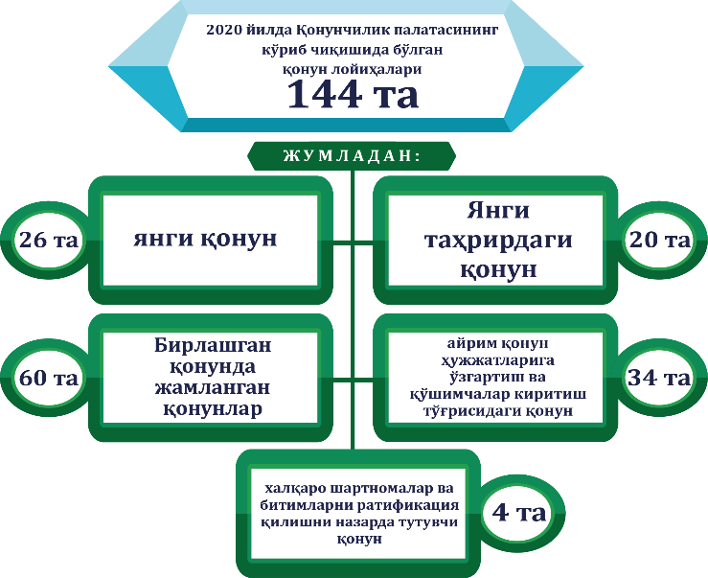Норма ижодкорлиги фаолиятида ана шундай янги институт ва шакллари асосида Қонунчилик палатаси томонидан жами **144 та** қонун лойиҳаси кўриб чиқилди. Шундан **113 таси** *(78,5%)* ҳисобот даврида киритилган, **31 таси** эса *(21,5 %)* 2019 йилдан ўтган қонун лойиҳаларидир.

Ўтган даврда қуйи палатанинг фаолият кўлами ҳам, иш ҳажми ҳам мамлакатимизда кечаётган кенг кўламли ўзгаришларга ҳамоҳанг бўлди. 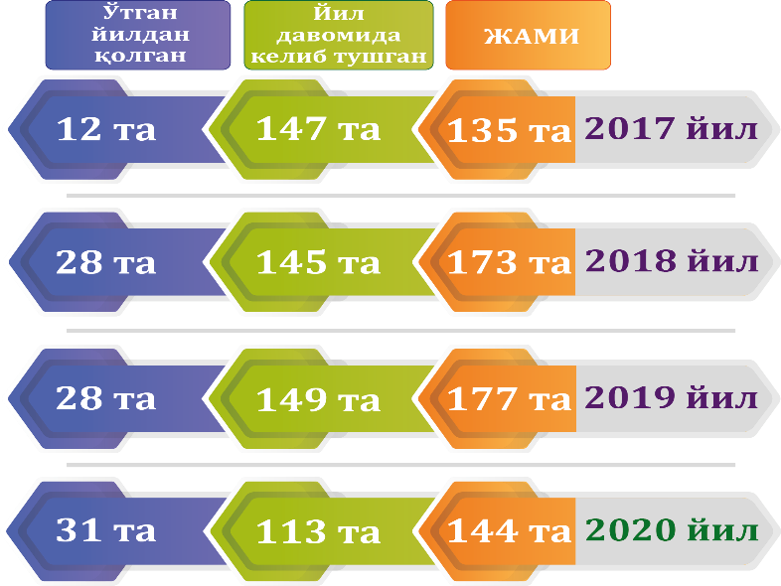Жумладан, ўтган даврда 144 та қонун лойиҳаси мавжуд бўлиб, бу кўрсаткич 2015 ва 2016 йилларга нисбатан деярли 3 баравар кўпдир, қонунларнинг ҳажми ҳам шунга монанд равишда бир неча баравар ошди.

Ўтган даврда Қонунчилик палатаси томонидан жами **69 та**, шу жумладан **59 та** алоҳида қонун ва 49 та қонун лойиҳасини ўз ичига олган **10 та жамланма қонун** қабул қилиниб, маъқуллаш учун Сенатга юборилган.

Ҳисобот даврида қуйи палатага қонунчилик ташаббуси ҳуқуқидан фойдаланган ҳолда:

♦ Ўзбекистон Республикаси Президенти – **5 та** (4,4 %);

♦ Қонунчилик палатаси депутатлари – **11 та** (9,7 %);

♦ Вазирлар Маҳкамаси – **80 та** (70,8 %);

♦ Бош прокурор – **6 та** (5,3 %);

♦ Конституциявий суд – **1 та** (0,9 %);

♦ Олий суд – **10 та** (8,8 %) қонун лойиҳасини киритди.

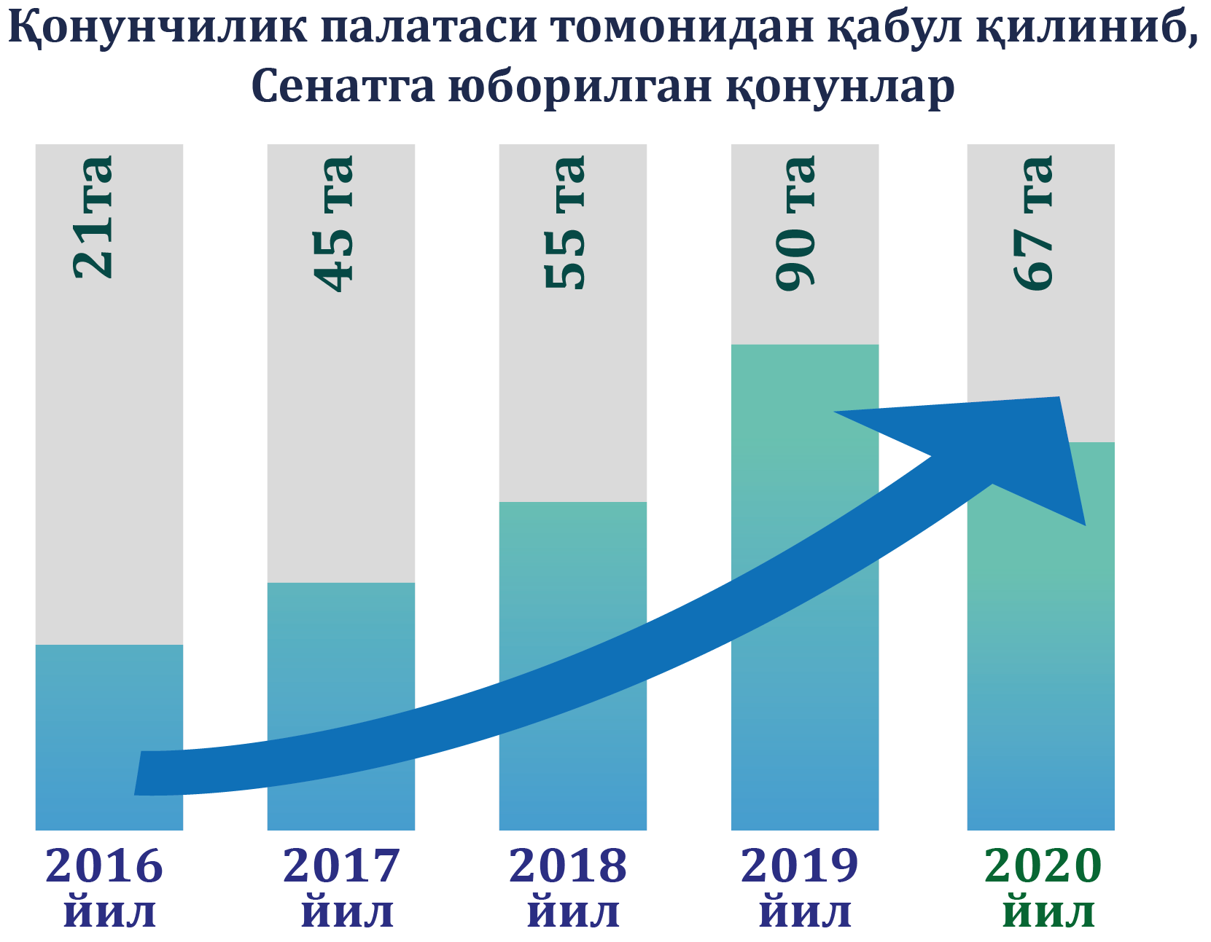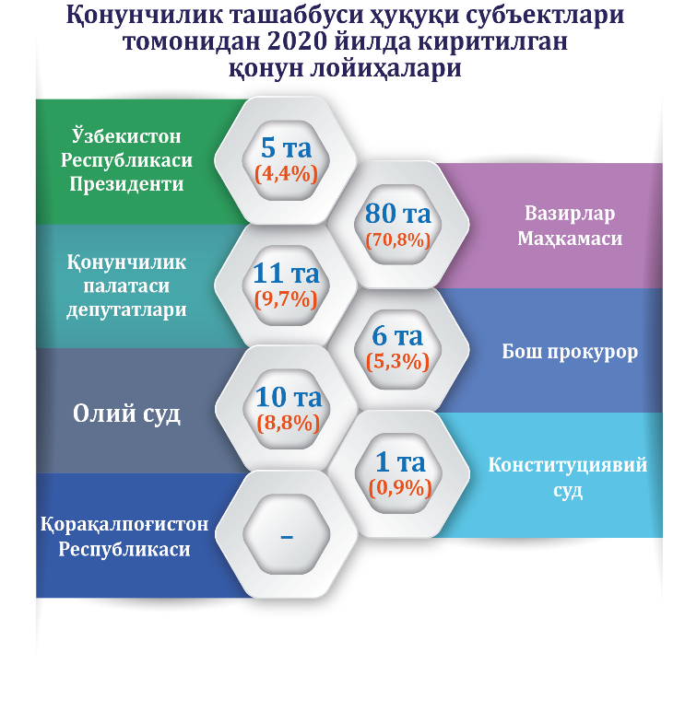

Қонун лойиҳаларини киритиш ташаббуси билан чиқиш ва қонунларни илгари суриш бўйича фракциялар ва депутатларнинг фаолияти қайта кўриб чиқилди. Депутатлар ўз сайловчиларининг долзарб муаммоларини чуқур таҳлил қилган ҳолда қонун ҳужжатларини такомиллаштирилга алоҳида эътибор қаратишди.

Хусусан, “Томорқа хўжалиги тўғрисида”ги ва “Деҳқон хўжалиги тўғрисида”ги қонун лойиҳалари Вазирлар Маҳкамаси томонидан киритилган бўлса-да, **бироқ** ушбу қонун лойиҳалари ҳудудларда деҳқон хўжаликлари ҳамда шахсий томорқалардан самарали фойдаланиш ҳолатлари юзасидан **ЎзЛиДеП фракцияси депутатлар**и томонидан ўтказилган ўрганишларнинг натижаси ўлароқ, мазкур соҳада илгари мавжуд бўлмаган яхлит қонун ҳужжати сифатида яратилди.

Ҳисобот даврида депутатлар томонидан Қонунчилик палатасига кўриб чиқиш учун жами **11 та** қонун лойиҳаси киритилди. Депутатларнинг қонунчилик ташаббуси ҳуқуқидан фойдаланадиган субъектлар орасида Ҳукуматдан кейинги поғонада фаоллик кўрсатди.

***Депутатлар томонидан киритилган   
қонун лойиҳалари*** *(йиллар кесимида)*

Ҳисобот даврида кўплаб ҳаётий зарур қонунлар қабул қилинди, улар амалиётда ўзининг ижобий натижасини бера бошлади. Жумладан:

~ фуқароларнинг ҳуқуқ ва эркинликларини ишончли ҳимоя қилиш кафолатларини таъминлаш мақсадида 13 март куни **“Ўзбекистон Республикасининг фуқаролиги тўғрисида**”ги Қонун (ЎРҚ-610-сон) қабул қилинди.

Мазкур Қонунга асосан 2020 йил 1 апрелдан бошлаб 1995 йилгача Ўзбекистонга келган ва шундан буён фуқаролиги бўлмаган шахс гувоҳномаси асосида доимий истиқомат қилаётган ҳамда Ўзбекистон Республикаси фуқароси бўлиш истагини билдирган шахсларни Ўзбекистон Республикаси фуқароси деб тан олиш тартиби жорий этилди. Натижада ушбу Қонун қабул қилингунига қадар юртимизда яшаб келган **50 мингдан зиёд** кишига **Ўзбекистон Республикаси фуқаролиги берилди;**

~ илм-фан ва таълимни янада тараққий эттиришга қаратилган   
23 сенябрь куни қабул қилинган **“Таълим тўғрисида”ги** Қонун   
*(ЎРҚ-637-сон)* жамиятимиз ҳаётига сезиларли ўзгаришларни олиб кирди.

Ушбу Қонунга мувофиқ, таълим олишнинг масофавий, инклюзив шакллари жорий қилинди. Яъни, бу билан ёши, жисмоний имконияти, меҳнат фаолияти ва оилавий шароитидан келиб чиқиб, барчага бирдек таълим олиш имконияти яратилди. Таълим ташкилотларига хорижий муассасалар билан қўшма факультет ва ўқув марказлари ташкил қилишга рухсат этилди. Шунингдек, ўқитувчиларга муаллифлик дастури ва ўқитиш услубларини жорий этиш, замонавий педагогик шакллар, ўқитиш ва тарбия усулларини эркин танлаш ҳуқуқи берилди. Бундан ташқари, давлат таълим муассасалари билан бир қаторда, нодавлат таълим ташкилотлари ҳам тегишли талаблар асосида таълим фаолияти билан шуғулланишига имкон яратилди;

~ 1 май куни қабул қилинган **«Тошкент шаҳри ва Тошкент вилоятида доимий прописка қилиниши лозим бўлган шахслар – Ўзбекистон Республикаси фуқаролари тоифаларининг рўйхати тўғрисида»ги Ўзбекистон Республикаси қонунига ўзгартишлар ва қўшимча киритиш ҳақида»ги** Қонун *(ЎРҚ-616-сон)* билан 2020 йил 1 апрелдан бошлаб Ўзбекистон Республикаси фуқаролари учун Тошкент шаҳри ва Тошкент вилоятида кўчмас мулкка эга бўлишда доимий прописка мавжудлиги ҳақидаги талаб ҳамда давлат божининг алоҳида ставкаси бекор қилинди.

Қонунларнинг ҳар бир нормаси қайсидир маънода тўғридан-тўғри халқ ҳаётига таъсир кўрсатади. Шунинг учун норма ижодкорлиги фаолиятида халқ вакиллари ўз сайловчиларининг манфаатларидан, қолаверса, ўз партияларининг сайловолди дастурларида илгари сурилган ғоялардан келиб чиқиб, қонун лойиҳаларини ҳар томонлама муҳокама қилиш, одамларнинг талаб ва таклифлари, мулоҳазалари асосида такомиллаштириб бориши аҳоли муаммолари ҳамда жойлардаги мавжуд камчиликларнинг ҳуқуқий ечимини қонунларда акс эттиришда муҳим роль ўйнамоқда.

Шу маънода, ўтган даврда **10 та қонун лойиҳаси** қуйи палата мажлисида кўриб чиқиш мобайнида фракцияларнинг аниқ позицияси, принципиал фикрлари ҳамда таклифларига асосан, **қайта ишланиши учун қўмиталарга қайтарилди.**

***Маълумот учун:****»Фуқароларнинг ўзини ўзи бошқариш органлари тўғрисида»ги ҚЛ–595-сонли қонун лойиҳаси;*

*«Бола ҳуқуқлари кафолатларининг янада кучайтирилиши муносабати билан Ўзбекистон Республикасининг айрим қонун ҳужжатларига ўзгартиш ва қўшимчалар киритиш тўғрисида»ги ҚЛ–612-сонли қонун лойиҳаси;*

*«Ахборот-кутубхона фаолияти тўғрисида»ги Ўзбекистон Республикаси Қонунига ўзгартиришлар киритиш ҳақида»ги ҚЛ–627-сонли қонун лойиҳаси;*

*«Аудиторлик фаолияти тўғрисида»ги Ўзбекистон Республикаси Қонунига ўзгартиш ва қўшимчалар киритиш ҳақида»ги ҚЛ–617-сонли қонун лойиҳаси;*

*«Ногиронлиги бўлган шахсларнинг ҳуқуқлари тўғрисида»ги ҚЛ–535-сонли қонун лойиҳаси;*

*«Ўзбекистон Республикасининг айрим қонун ҳужжатларига қўшимча ва ўзгартишлар киритиш тўғрисида»ги ҚЛ–658-сонли Ўзбекистон Республикасининг қонуни лойиҳаси;*

*«Жамоат хавфсизлигини таъминлаш чоралари янада такомиллаштирилиши муносабати билан Ўзбекистон Республикасининг айрим қонун ҳужжатларига ўзгартиш ва қўшимчалар киритиш тўғрисида»ги ҚЛ–666-сонли Ўзбекистон Республикаси қонуни лойиҳаси;*

*«Аудиторлик фаолияти тўғрисида»ги ҚЛ–617-сонли Ўзбекистон Республикасининг қонуни лойиҳаси;*

*«Стратегик режалаштириш тўғрисида»ги ҚЛ–596-сонли Ўзбекистон Республикасининг қонуни лойиҳаси;*

*«Ер ости бойликлари тўғрисида»ги Ўзбекистон Республикаси Қонунининг   
381-моддасига ўзгартиш киритиш тўғрисида» ҚЛ–684-сонли Ўзбекистон Республикасининг қонуни лойиҳаси.*

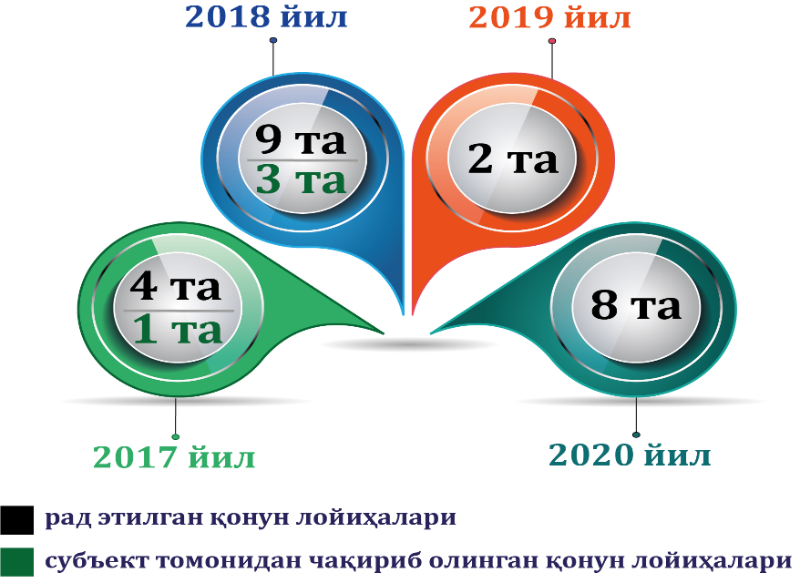

Шу билан бирга, ҳисобот даврида Қонунчилик палатасининг кўриб чиқишида бўлган **8**та қонун лойиҳаси электорат ҳамда халқимиз манфаатларини ҳар томонлама эътиборга олган ҳолда, **рад этилди** ва қонунчилик ташаббуси ҳуқуқи субъектига қайтарилди.

***Маълумот учун:*** *1. »Жамоат жойларида чилим ва электрон сигареталар чекишни чеклаш тўғрисида»ги Ўзбекистон Республикаси Қонуни қабул қилиниши муносабати билан Ўзбекистон Республикасининг Маъмурий жавобгарлик тўғрисидаги кодексига қўшимча ва ўзгартишлар киритиш ҳақида»ги (ташаббускор субъект: Қонунчилик палатаси депутатлари);*

*2. “Фуқароларнинг ўзини ўзи бошқариш органлари тўғрисида»ги (ташаббускор субъект: Вазирлар Маҳкамаси);*

*3. “Ўзбекистон Республикасининг Маъмурий жавобгарлик тўғрисидаги кодексига қўшимчалар киритиш ҳақида»ги (ташаббускор субъект: Вазирлар Маҳкамаси);*

*4. “Ижтимоий шериклик тўғрисида»ги Ўзбекистон Республикаси Қонунига ўзгартиш ва қўшимча киритиш ҳақида»ги (ташаббускор субъект: Вазирлар Маҳкамаси) қонун лойиҳалари;*

*5. “Стратегик режалаштириш тўғрисида»ги (ташаббускор субъект: Вазирлар Маҳкамаси);*

*6. «Ўзбекистон Республикасининг Маъмурий жавобгарлик тўғрисидаги кодексига ўзгартишлар киритиш ҳақида»ги (ташаббускор субъект: Вазирлар Маҳкамаси);*

*7. «Ярашув институти кенгайтирилиши муносабати билан Ўзбекистон Республикасининг Жиноят ҳамда Жиноят-процессуал кодексларига ўзгартиш ва қўшимчалар киритиш тўғрисида»ги (Олий суд);*

*8. «Тиббий хизмат кўрсатиш билан боғлиқ касбий фаолиятини амалга ошираётган тиббиёт ходимларини ҳимоя қилиш мақсадида Ўзбекистон Республикасининг айрим қонун ҳужжатларига қўшимча ва ўзгартишлар киритиш тўғрисида»ги (Қонунчилик палатаси депутатлари) Ўзбекистон Республикаси қонуни лойиҳалари.*

Плюрализм, қарашлар ва фикрлар хилма-хиллиги, ўзаро баҳс-мунозара ҳамда тортишувлар қонун ижодкорлигининг энг муҳим тамойилларидан ҳисобланади. Шу маънода, ҳисобот даврида қуйи палата томонидан киритилган **1 та қонун** айрим жиҳатларининг такомиллаштирилиши, маромига етказилиши юзасидан Олий Мажлис палаталари ягона тўхтамга келиши учун депутатлар ва сенаторлар орасидан тенглик асосида **Келишув комиссияси** тузилди.

***Маълумот учун:*** *«Халқаро тижорат арбитражи тўғрисида»ги Қонун.*

Қонун лойиҳасини маромига етказишда кенг **жамоатчиликнинг фикри** ва таклифларини ўрганиш муҳим аҳамиятга эга. Бу эса, қонунларнинг сифатли, халқчил бўлишига ва жамоатчиликнинг қонун ижодкорлигидаги фаол иштирокини таъминлашга хизмат қилади.

Қонун ижодкорлиги жамоатчилик фикри билан кучлидир. Моҳиятан қонунлар инсонлар ҳаётини яхшилаш учун қабул қилинади. Шундай экан, қонунларни қабул қилиш жараёнида кенг жамоатчиликнинг иштирокини таъминлаш, бунда фуқароларнинг хоҳиш-истакларига қулоқ тутиш қонунларнинг сифатли ва самарали бўлишида муҳим аҳамият касб этади.

Шу нуқтаи назарда, масъул қўмиталарда кўриб чиқилаётган ҳар бир қонун лойиҳасини маромига етказиш мақсадида **ишчи гуруҳлар** тузилади. Ишчи гуруҳлар таркибига депутатлар, ташаббускор идора вакиллари, соҳа мутахассислари, тадқиқот институтлари, фуқаролик жамияти вакиллари, олий таълим муассасалари професор-ўқитувчилари киритилмоқда.

Қонун лойиҳалари биринчи ва иккинчи ўқиш оралиғида жамоатчилик муҳокамасига қўйилиши натижасида, халқимизнинг фикри инобатга олинган ҳолда, уларнинг қатор нормалари ўзгартирилмоқда. Бу эса, қонунларнинг сифатли, халқчил бўлишига ва жамоатчиликнинг қонун ижодкорлигидаги фаол иштирокини таъминлашга хизмат қилмоқда.

Умуман олганда, қонун ижодкорлиги фаолияти бугунги ислоҳотларни рўёбга чиқаришнинг асосий омили эканлигидан келиб чиқиб, уни янада такомиллаштириш масаласи кун тартибидан тушмайди. Зеро, мамлакатимизда қабул қилинаётган қонунларнинг ҳар жиҳатдан мукаммал бўлиши аҳоли фаровонлигини оширишга, ҳуқуқ ва эркинликларини таъминлашга хизмат қилади.

Юқоридагиларни инобатга олган ҳолда, Қонунчилик палатаси энг муҳим йўналиши бўлган қонун ижодкорлиги фаолиятини янада самарали ташкил этишга қаратилган ишлар тизимли равишда давом эттирилади.

# III. Парламент назоратини амалга ошириш

Мамлакатимизда барча соҳада амалга оширилаётган кенг кўламли ислоҳотлар, хусусан, жамиятни демократлаштириш ва янгилаш, мамлакатни ислоҳ қилиш ва модернизациялаш жараёнида олий вакиллик органи — парламент фаолиятининг тутган ўрни беқиёсдир. Айниқса, бугунги кунда Янги Ўзбекистоннинг янги босқичдаги тараққиётига эришиш йўлида юритилаётган ислоҳотларнинг самарадорлигини таъминлашда қонун чиқарувчи ҳокимиятнинг ўрни ва роли тобора ортиб бормоқда.

Хусусан, Олий Мажлис Қонунчилик палатасининг кейинги тўрт йилда мобайнида демократик ислоҳотларни рўёбга чиқариш, ижтимоий-сиёсий ўзгаришларни ҳуқуқий жиҳатдан таъминлаш жараёнларида иштироки ҳар томонлама кенгайди. Айниқса, парламент назоратини таъминлаш йўналишидаги фаолияти сезиларли даражада жонланди.

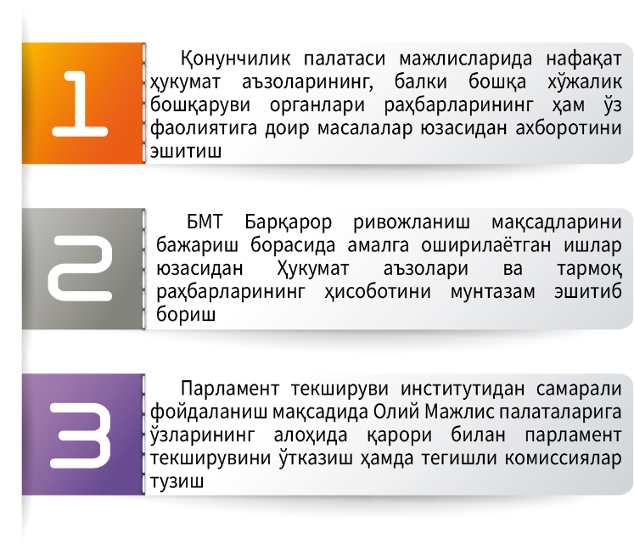Маълумки, парламент назорати функцияси парламентнинг қабул қилинган қонунларнинг ижро этилиши даражасини ўрганиш, қонунларнинг амалиётда қўлланилишига салбий таъсир этувчи объектив ва субъектив омилларни аниқлаш, мавжуд камчиликларни бартараф этишга қаратилган чора-тадбирларни белгилаш, тегишли қонунларга назорат-таҳлил натижаларига асосан ўзгартишлар ва қўшимчалар киритиш, энг муҳими, давлат ҳокимияти ва бошқаруви органлари, мансабдор шахслар ҳамда фуқароларнинг қонун ҳужжатлари қоида-талабларига сўзсиз амал қилиш масъулияти ва мажбуриятини оширишга хизмат қилади.

Албатта, парламент назорати нафақат қонунларнинг сифати ва самарадорлигини оширишда, балки ҳокимиятлар ўртасидаги “бир-бирини тийиб туриш ва мувозанат сақлаш” тизимининг барқарор ишлашини таъминлашда, жисмоний ва юридик шахсларнинг конституциявий ҳуқуқлари, эркинликлари ва манфаатларини муҳофаза қилишда ҳам муҳим ўрин тутади.

Ўтган даврда Қонунчилик палатасининг парламент назорати институтини янада такомиллаштириш, бу борадаги фаолиятига янгидан-янги, таъсирчан усул ва шаклларни татбиқ этишга алоҳида эътибор қаратилди. Шу билан бирга, айни йўналишда жаҳон парламентаризмининг илғор тажрибаларига ҳам таянилиб, давлат ва жамият ҳаётининг энг муҳим соҳаларини назорат қилиш, хусусан, бюджетни тасдиқлаш ва унинг ижросини кўриб чиқиш, ҳукумат ёки вазирларнинг ҳисоботларини эшитиш, парламент текшируви, қонунларнинг жойлардаги ижросини назорат-таҳлил тартибида ўрганиб боришга катта аҳамият берилди.

Қайд этиш лозимки, бунинг натижасида қуйи палатанинг ўз ваколатлари доирасида ижро ҳокимияти фаолияти устидан назоратни амалга оширишдаги фаоллиги кучайиши билан бир қаторда унинг таъсир доирасини ҳам сезиларли даражада кенгайтирди.

Энг муҳими, фаолиятга татбиқ қилинаётган парламент назоратининг ҳар қандай янги шакли мамлакатимизда кечаётган ислоҳотларга ҳамоҳанг тарзда, бугунги давр талабларига мос равишда изчил такомиллаштириб борилмоқда.

Ўтган вақт мобайнида бу борада бир қатор ишлар қилинди.

Хусусан:

– Қонунчилик палатаси мажлисларида **нафақат ҳукумат аъзоларининг**, **балки бошқа хўжалик бошқаруви органлари раҳбарларининг** ҳам ўз фаолиятига доир масалалар юзасидан ахборотини эшитиш амалиёти йўлга қўйилди.

***Маълумот учун:****»Қонун ижодкорлиги ҳамда парламент назорати жараёнлари янада такомиллаштирилиши муносабати билан Ўзбекистон Республикасининг айрим қонун ҳужжатларига ўзгартиш ва қўшимчалар киритиш тўғрисида»ги қонун (10.08.2020й., ЎРҚ-631-сон).*

Таъкидлаш жоизки, ўтган давр ичида қуйи палата фаолиятида Ҳукумат аъзолари — вазирлар, давлат қўмиталари раисларини уларнинг фаолиятига оид масалалар бўйича эшитиш амалиёти ўзининг ижобий натижасини бера бошлади. Яъни, ижро ҳокимиятининг фаолиятида ҳисобдорлик ошди, парламент олдидаги масъулияти ортди.

Шундан келиб чиқиб, Қонунчилик палатаси мажлисларида давлат ва хўжалик бошқаруви органлари раҳбарларининг ҳам ўз фаолиятига доир масалалар юзасидан ахборотини эшитиш тизимининг жорий қилингани парламент назорати доирасини янада кенгайтирди.

Бу эса, Олий Мажлиснинг давлат ҳокимияти тизимидаги ролини янада кучайтириш, олий вакиллик органи томонидан муҳим ижтимоий-иқтисодий масалаларни ҳал этишга қаратилган давлат органлари фаолияти устидан парламент назоратини амалга ошириш бўйича ваколатларини янада кенгайтириш, қонун ҳужжатларининг самарали ижросини таъминлашда парламентнинг роли ва мавқеини оширишга имкон яратмоқда.

– **БМТ Барқарор ривожланиш мақсадларини бажариш борасида амалга оширилаётган ишлар** юзасидан Ҳукумат аъзолари ва тармоқ раҳбарларининг ҳисоботини мунтазам эшитиб бориш амалиёти жорий этилди;

***Маълумот учун:****Олий Мажлис палаталари Кенгашларининг 2020 йил 27 февралда қабул қилинган «Ўзбекистон Республикасини барқарор ривожлантириш соҳасидаги Миллий мақсадлар ва вазифаларнинг 2030 йилгача бўлган даврда амалга оширилишини назорат қилиш бўйича Парламент комиссиясини тузиш тўғрисида»ги Қўшма қарори (149–IV/КҚ-16–III).*

Маълумки, ҳар қандай давлатнинг ўзи мустақил белгилаган тараққиёт йўли, барқарор ривожланиш бўйича миллий мақсадлари бўлади. Шу билан бирга, халқаро ташкилотлар, нуфузли тузилмаларга аъзо ўлароқ, мамлакатлар ўз зиммасига муайян даражада масъулиятлар ҳам олади.

Шу маънода, Ўзбекистон Республикасининг БМТ Барқарор ривожланиш мақсадларини бажариш борасидаги ўз миллий мақсадларига тўлақонли эришиши мамлакатимизнинг тараққиётини таъминлашга, шунинг баробарида, мазкур халқаро ташкилот олдидаги мажбуриятларини адо этишга хизмат қилади.

Қонунчилик палатасининг назорат-таҳлил фаолиятига жорий қилинган мазкур янги амалиётдан кўзланган мақсад ҳам бевосита ана шундай муҳим масала билан боғлиқ экани аҳамиятлидир. Яъни, парламент назоратининг ушбу янги шакли Ўзбекистон Республикасини барқарор ривожлантириш соҳасидаги Миллий мақсадлар ва вазифаларнинг татбиқ этилишини ташкил этиш бўйича “йўл харитаси”ни ўз вақтида, сифатли бажариши учун фуқаролар, давлат органлари, хўжалик бошқаруви органлари ҳамда бошқа ташкилотлар ўртасида алоқани таъминлашга ёрдам бермоқда.

Энг муҳими, БМТ Барқарор ривожланиш мақсадларини бажаришда парламент, ҳукумат ва фуқаролик жамияти институтларининг амалий ҳамкорлигини йўлга қўйиш, бу масалада мунтазам парламент ва жамоатчилик эшитувларини ташкил этиш, шунингдек, ҳар бир инсоннинг манфаатларини таъминлашга қаратилган сиёсатни амалга оширишга хизмат қилмоқда.

– Қонунчилик палатаси ва Сенатга ўзларининг алоҳида қарори билан **парламент текшируви ўтказиш** ва **тегишли комиссиялар тузиш** ваколати берилди.

***Маълумот учун****: «Қонун ижодкорлиги ҳамда парламент назорати жараёнлари янада такомиллаштирилиши муносабати билан Ўзбекистон Республикасининг айрим қонун ҳужжатларига ўзгартиш ва қўшимчалар киритиш тўғрисида»ги Ўзбекистон Республикаси Қонуни қабул қилинди (10.08.2020й., ЎРҚ-631-сон).*

Маълумки, Ўзбекистон Республикасининг “Парламент назорати тўғрисида”ги Қонунининг 18-моддасига мувофиқ, парламент текширувини ўтказиш Олий Мажлис палаталарининг қўшма қарори билан амалга оширилиши мумкин эди. Ушбу янгилик билан парламент текшируви ўтказишнинг мазкур амалдаги тартиби янада соддалаштирилди. Яъни, эндиликда Олий Мажлис Қонунчилик палатаси ҳам, Сенат ҳам ўзининг алоҳида қарори билан парламент текшируви ўтказиш ва тегишли комиссиялар тузиш ваколатига эга бўлди.

Бу эса, парламентнинг мамлакатда амалга оширилаётган ислоҳотлар самарадорлигини таъминлашда таъсирчан парламент назоратини ўрнатишида муҳим омил бўлиб, парламент текшируви институтидан янада самарали фойдаланиш имкониятини оширишга хизмат қилмоқда.

Умуман олганда, Қонунчилик палатасининг ўтган даврдаги парламент назорати йўналишидаги фаолиятини янгича мазмун-моҳият билан бойитиш, амалий натижадорликка эришиш, парламент назорати натижалари бўйича қабул қилинган қарорларнинг сўзсиз бажарилишини таъминлашга устувор вазифа сифатида қаралди.

Бунинг натижасида қуйидаги кўрсаткичларга эришилди:

**I.**Ўзбекистон Республикасининг “Парламент назорати тўғрисида”ги Қонунининг 10-моддасида Олий Мажлис палаталари, зарур бўлган ҳолларда, ўз мажлисларида ҳукумат аъзоларининг, давлат органлари, хўжалик бошқаруви органлари раҳбарларининг ўз фаолиятига доир масалалар юзасидан ахборотини эшитиши мумкинлиги белгилаб қўйилган.

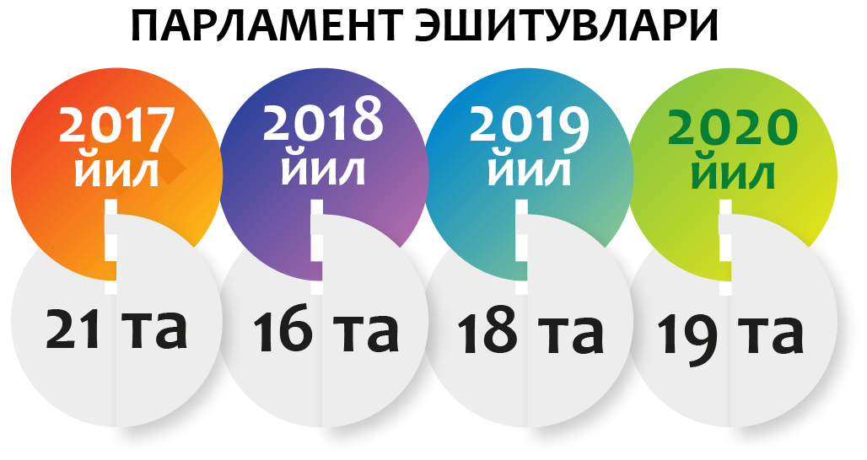Шунга мувофиқ, ўтган даврда Қонунчилик палатаси мажлисида давлат ва хўжалик бошқаруви органлари раҳбарларининг ўз фаолиятига доир масалалар юзасидан ахборотларини эшитиш доирасида **19 та парламент эшитуви** ўтказилди.

**Қонунчилик палатасининг қонунлар билан белгиланган ваколатлари доирасида**:

– Инсон ҳуқуқлари бўйича вакилнинг (омбудсманнинг) 2019 йилдаги фаолияти тўғрисидаги ҳисоботи эшитилди (25 февраль);

– сиёсий партияларнинг ўз фаолиятини молиялаштириш манбалари тўғрисидаги 2019 йилги ҳисоботлари эшитилди (30 март);

– Ҳисоб палатасининг 2019 йилги ҳисоботи эшитилди (23 апрель);

– Вазирлар Маҳкамасининг «Илм, маърифат ва рақамли иқтисодиётни ривожлантириш йили»да амалга оширишга оид Давлат дастурининг 2020 йил I чорагидаги ҳамда биринчи ярим йилликда бажарилишининг бориши тўғрисида»ги ҳисоботи эшитилди (23 апрель);

– Инсон ҳуқуқлари бўйича Миллий марказнинг Ўзбекистонда инсон ҳуқуқлари бўйича халқаро мажбуриятларга риоя қилинишининг ҳолати юзасидан ахбороти эшитилди (5 май);

– Давлат бюджетининг ва давлат мақсадли жамғармалари бюджетларининг 2019 йилдаги ижроси кўриб чиқилди (1 июнь);

– Давлат бюджетининг ва давлат мақсадли жамғармалари бюджетларининг 2020 йил I чорагидаги ижроси кўриб чиқилди (1 июнь);

– Вазирлар Маҳкамасининг «Илм, маърифат ва рақамли иқтисодиётни ривожлантириш йили»да амалга оширишга оид Давлат дастурининг 2020 йил биринчи ярим йилликда бажарилишининг бориши тўғрисида»ги ҳисоботи эшитилди (22 июль);

– Давлат бюджетининг ва давлат мақсадли жамғармалари бюджетларининг 2020 йил биринчи ярим йиллигидаги ижроси кўриб чиқилди.

**Қонунчилик палатасидаги фракцияларнинг ташаббусига кўра:**

– Бош вазирнинг ўринбосари – иқтисодий тараққиёт ва камбағалликни қисқартириш вазири Ж.Кучкаров, Ташқи ишлар вазири А.Камилов ҳамда Ахборот технологиялари ва коммуникацияларини ривожлантириш вазири Ш.Садиковнинг «Ўзбекистоннинг ЕОИИ билан интеграциялашувнинг ташқи савдо, божхона-тариф тизимини тартибга солиш, бюджет, банк ва молия соҳаси, макроиқтисодий барқарорликни таъминлаш, иқтисодиёт тармоқлари ва соҳалари ривожланиши борасида амалга оширилаётган ишлар тўғрисида»ги ахбороти эшитилди (16 апрель);

– Қишлоқ хўжалиги вазири Ж. Ходжаевнинг «Ўзбекистон Республикаси қишлоқ хўжалигини ривожлантиришнинг 2020 – 2030 йилларга мўлжалланган стратегиясида белгиланган вазифаларни 2020 йилда амалга оширишга оид чора-тадбирлар дастурининг ижроси бўйича амалга оширилаётган ишлар тўғрисида»ги ахбороти эшитилди (1 июнь);

– Қишлоқ хўжалиги вазири Ж. Ходжаевнинг «Ўзбекистон Республикаси қишлоқ хўжалигини ривожлантиришнинг 2020 – 2030 йилларга мўлжалланган стратегиясида белгиланган вазифаларни 2020 йилда амалга оширишга оид чора-тадбирлар дастурининг ижроси бўйича амалга оширилаётган ишлар тўғрисида»ги ахбороти эшитилди (5 август);

Мазкур парламент назорати тадбирлари якунига кўра, аниқ таклифлар ишлаб чиқиш ҳамда мансабдор шахслар ишига танқидий баҳо беришга алоҳида эътибор қаратилди. Бу эса, ҳукумат аъзоларининг, давлат органлари, хўжалик бошқаруви органлари раҳбарларининг фаолияти самарадорлигини янада оширишга, пировардида, фуқароларнинг давлат органлари фаолиятидан розилигини таъминлашга, халқимизнинг фаровонлигини юксалтиришга хизмат қилмоқда.

**II.**Ўзбекистон Республикасининг “Парламент назорати тўғрисида”ги Қонунининг 14-моддасида Қонунчилик палатаси, Сенат давлат органларининг, хўжалик бошқаруви органларининг мансабдор шахсларига қонунларнинг, турли соҳалардаги давлат дастурларининг ижроси масалалари ҳамда уларнинг ваколатларига кирадиган бошқа муҳим масалалар юзасидан асослантирилган тушунтириш бериш ёки нуқтаи назарини баён этиш талаби билан парламент сўрови юборишга ҳақли эканлиги белгилаб қўйилган.

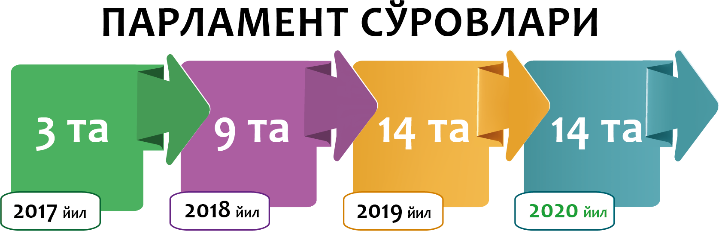Шунга биноан, ўтган вақт мобайнида Қонунчилик палатаси томонидан давлат ва хўжалик бошқаруви органларининг мансабдор шахсларига **14 та парламент сўрови** юборилди.

Булар:

– Аграр ва сув хўжалиги масалалари қўмитаси ташаббуси билан   
11 июнда Ветеринария ва чорвачиликни ривожлантириш давлат қўмитаси раиси Б.Норқобиловга «Мамлакатда чорвачиликни ривожлантириш, шунингдек чорва маҳсулотлари етиштириш ҳажмини кенгайтириш борасида амалга оширилаётган ишлар тўғрисида»ги масала юзасидан парламент сўрови юборилди;

***Маълумот учун:****парламент сўровига ёзма жавоб Қонунчилик палатасининг   
22 июлдаги мажлисида кўриб чиқилди.*

– Фуқароларнинг соғлиғини сақлаш масалалари қўмитаси ташаббуси билан 11 июнда Ветеринария ва чорвачиликни ривожлантириш давлат қўмитаси раиси Б.Норқобиловга «Республика ҳудудларини сифатли ва арзон чорва маҳсулотлари билан таъминлаш, бу соҳада ихтисослаштирилган корхоналарни ташкил этиш, тери хомашёсини тайёрлаш (қайта ишлаш) борасида амалга оширилаётган ишлар тўғрисида»ги масала юзасидан парламент сўрови юборилди;

***Маълумот учун:****парламент сўровига ёзма жавоб Қонунчилик палатасининг   
22 июлдаги мажлисида кўриб чиқилди.*

– Коррупцияга қарши курашиш ва суд ҳуқуқ масалалари қўмитаси ташаббуси билан 11 июнда Ички ишлар вазири П.Бобожоновга «Маъмурий қамоққа олинган шахсларни сақлаш учун мўлжалланган махсус қабулхоналарнинг биноларини қуриш ва реконструкция қилиш бўйича амалга оширилаётган ишларнинг ҳолати тўғрисида»ги масала юзасидан парламент сўрови юборилди;

***Маълумот учун:****парламент сўровига ёзма жавоб Қонунчилик палатасининг   
22 июлдаги мажлисида кўриб чиқилди.*

– Саноат, қурилиш ва савдо масалалари қўмитаси ташаббуси билан 22 июлда Бош вазирнинг ўринбосари – иқтисодий тараққиёт ва камбағалликни қисқартириш вазири Ж.Қўчқоровга «Камбағаллик даражасини аниқлаш мезонларини, ижтимоий таъминотнинг минимал стандартлари ва меъёрий асосларини ишлаб чиқиш борасида амалга оширилаётган ишларнинг ҳолати тўғрисида»ги парламент сўрови юборилди;

***Маълумот учун:****парламент сўровига ёзма жавоб Қонунчилик палатасининг   
15 сентябрдаги мажлисида кўриб чиқилди.*

– Бюджет ва иқтисодий ислоҳотлар қўмитаси ташаббуси билан   
22 июлда Марказий банк бошқаруви раиси М.Нурмуратовга «Мамлакатимизда микромолиялаштириш турлари ва кўламини кенгайтириш борасида амалга оширилаётган ишлар тўғрисида»ги парламент сўрови юборилди;

***Маълумот учун:****парламент сўровига ёзма жавоб Қонунчилик палатасининг   
5 августдаги мажлисида кўриб чиқилди.*

– Халқаро ишлар ва парламентлараро алоқалар қўмитаси ташаббуси билан 5 август куни Маданият вазири О.Назарбековга «Ўзбекистон Республикаси ҳудудидаги маданий мерос объектларини ЮНЕСКОнинг Умумжаҳон маданий мероси рўйхатига ҳамда Инсоният номоддий маданий меросининг репрезентатив рўйхатига киритиш бўйича таклифлар тайёрлаш, бу борада халқаро ташкилотлар билан ҳамкорликни кенгайтириш бўйича амалга оширилаётган ишлар тўғрисида»ги парламент сўрови юборилди;

***Маълумот учун:****парламент сўровига ёзма жавоб Қонунчилик палатасининг   
8 сентябрдаги мажлисида кўриб чиқилди.*

– Ўзбекистон Экологик партияси фракцияси ҳамда Экология ва атроф муҳитни муҳофаза қилиш масалалари қўмитаси ташаббуси билан 21 август куни Ўзбекистон Республикаси Бош вазирининг биринчи ўринбосари А.Раматовга «Ўзбекистон Республикаси ҳудудида сув объектларининг сувни муҳофаза қилиши зоналарини белгилаш бўйича амалга оширилаётган ишлар ҳолати тўғрисида»ги парламент сўрови юборилди;

***Маълумот учун:****парламент сўровига ёзма жавоб Қонунчилик палатасининг   
25 сентябрдаги мажлисида кўриб чиқилди.*

– Ўзбекистон «Миллий тикланиш» демократик партияси фракцияси ташаббуси билан 21 август куни «Ўзстандарт» агентлиги бош директори Д.Саттаровга «Импорт маҳсулотларини божхона текширувидан ўтказиш тизимини янада қулайлаштириш мақсадида ҳудудларда агентликнинг махсус лабораторияларини ташкил этиш борасида олиб борилаётган ишлар тўғрисида»ги парламент сўрови юборилди;

***Маълумот учун:****парламент сўровига ёзма жавоб Қонунчилик палатасининг   
8 сентябрдаги мажлисида кўриб чиқилди.*

– Халқаро ишлар ва парламентлараро алоқалар қўмитаси ташаббуси билан 8 сентябрь куни Ўзбекистон Республикаси Бош вазирининг ўринбосари А.Абдуҳакимовга «Мамлакатимиздаги моддий маданий мерос объектлари ва ЮНЕСКО Умумжаҳон мероси рўйхатига киритилган ҳудудлар муҳофазасини кучайтириш юзасидан амалга оширилаётган ишлар тўғрисида»ги парламент сўрови юборилди;

***Маълумот учун:****парламент сўровига ёзма жавоб Қонунчилик палатасининг   
5 октябрдаги мажлисида кўриб чиқилди.*

– Бюджет ва иқтисодий ислоҳотлар қўмитаси ташаббуси билан 15 сентябрь куни Ўзбекистон Республикаси Бош вазирининг ўринбосари Б.Мусаевга «Ёшларнинг таълим олиши учун янада кенг имкониятлар яратиш мақсадида олий ўқув юртлари талабаларига таълим кредитларини ажратиш борасидаги ишлар тўғрисида»ги парламент сўрови юборилди.

***Маълумот учун:****парламент сўровига ёзма жавоб Қонунчилик палатасининг   
28 октябрдаги мажлисида кўриб чиқилди.*

– Мудофаа ва хавфсизлик масалалари қўмитаси ташаббуси билан 15 октябрь куни Ўзбекистон Республикаси ички ишлар вазири П. Бобожоновга «Ёшлар ва вояга етмаганлар ўртасида жиноятлар содир этилишининг олдини олиш ҳамда ҳуқуқбузарликлар профилактикаси борасида амалга оширилаётган чора-тадбирлар тўғрисида»ги парламент сўрови юборилди.

***Маълумот учун:****парламент сўровига ёзма жавоб Қонунчилик палатасининг   
10 ноябрдаги мажлисида кўриб чиқилди.*

– Аграр ва сув хўжалиги масалалари қўмитаси ташаббуси билан 28 октябрь куни Ўзбекистон Республикаси Бош вазирининг ўринбосари Ш.Ғаниевга «Ўзбекистон Республикаси қишлоқ хўжалигини ривожлантиришнинг 2020 – 2030 йилларга мўлжалланган стратегиясида белгиланган устувор йўналишларни амалга ошириш бўйича олиб борилаётган ишлар тўғрисида»ги парламент сўрови юборилди.

***Маълумот учун:****парламент сўровига ёзма жавоб Қонунчилик палатасининг   
19 ноябрдаги мажлисида кўриб чиқилди.*

– ЎзЛиДеП фракцияси ташаббуси билан 28 октябрь куни Ўзбекистон Республикаси Монополияга қарши курашиш қўмитаси раиси Н.Шариповга «Ташқи реклама соҳасидаги фаолиятни тартибга солувчи қонунчилик ҳужжатларининг такомиллаштирилиши ва ижро этилиши ҳолати тўғрисида»ги парламент сўрови юборилди.

***Маълумот учун:****парламент сўровига ёзма жавоб Қонунчилик палатасининг   
19 ноябрдаги мажлисида кўриб чиқилди.*

– Фан, таълим, маданият ва спорт масалалари қўмитаси ташаббуси билан 3 ноябрь куни Ўзбекистон Республикаси олий ва ўрта-махсус таълим вазири И.Маджидовга «Олий ва ўрта махсус таълим муассасаларида олиб борилаётган ҳуқуқий таълим ва тарбия ишлари самарадорлиги тўғрисида»ги парламент сўрови юборилди.

***Маълумот учун:****парламент сўровига ёзма жавоб Қонунчилик палатасининг   
19 ноябрдаги мажлисида кўриб чиқилди.*

Мазкур парламент сўровларининг юборилиши натижасида суд-ҳуқуқ, қишлоқ хўжалиги, жумладан, чорвачиликни ривожлантириш борасидаги қатор муаммоларни ҳал этиш чоралари кўрилди.

**III.**Ҳисобот даврида қуйи палата мажлисларида ҳукумат аъзоларининг депутатлар саволларига жавобларини эшитиш – **«ҳукумат соати»** институтидан унумли фойдаланилди.

Қонунчилик палатасининг 2020 йилга мўлжалланган «ҳукумат соати»ни ўтказиш жадвали Ўзбекистон Республикаси Бош вазири билан келишилган ҳолда ишлаб чиқилди ҳамда Қонунчилик палатасининг Кенгаши томонидан тасдиқланди.

***Маълумот учун:****Қонунчилик палатаси Кенгашининг 25 февралда қабул қилинган 118–IV-сонли Қарори.*

Ҳисобот даврида **9 маротаба** «ҳукумат соати» ўтказилиб, уларда иштирок этган **2 нафар** Бош вазир ўринбосари, **8 нафар** вазир ҳамда **2 нафар** қўмита раиси депутатларнинг саволларига жавоб берди. Булар:

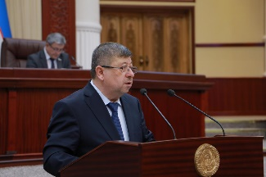– **10 март куни** ЎзЛиДеП фракцияси ҳамда «Адолат» СДП фракцияси таклифи билан **Ер ресурслари, геодезия, картография ва давлат кадастри давлат қўмитаси раиси А.Абдуллаев** «Ер майдонларини танлаш ва тадбиркорлик субъектларига ер участкаларини ажратиш, ер участкаларига бўлган ҳуқуқларни давлат рўйхатидан ўтказиш юзасидан амалга оширилаётган ишлар, шунингдек қишлоқ хўжалигида фойдаланиладиган ер фондининг самарали ишлатилиши бўйича олиб борилаётган чора-тадбирлар тўғрисида»ги;

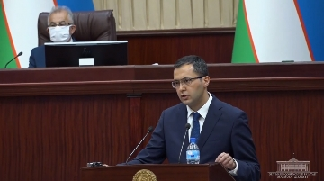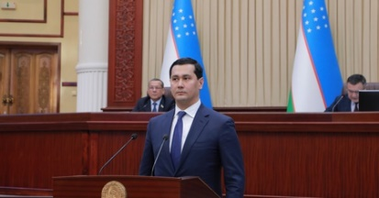– **10 апрель куни** Халқаро ишлар ва парламентлараро алоқалар қўмитаси таклифи билан **Бош вазирнинг инвестициялар ва ташқи иқтисодий алоқалар масалалари бўйича ўринбосари – инвестициялар ва ташқи савдо вазири С.Умурзаков, молия вазири Т.Ишметов** «Ўзбекистоннинг Евроосиё иқтисодий иттифоқи билан интеграциялашувнинг ташқи савдо, божхона-тариф тизимини тартибга солиш, бюджет, банк ва молия соҳаси, макроиқтисодий барқарорликни таъминлаш, иқтисодиёт тармоқлари ва соҳалари ривожланишига оид депутатларнинг саволларига жавоблари тўғрисида»ги;

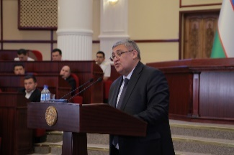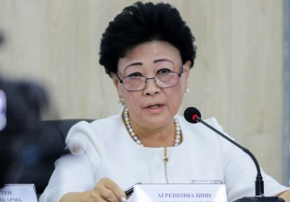– **1 июнь куни** «Миллий тикланиш» ДП фракцияси ва «Адолат» СДП фракцияси таклифи билан **мактабгача таълим вазири А.Шин** «Мактабгача таълим ташкилотларида болаларни миллий-маънавий қадриятларимизга мувофиқ тарбиялаш бўйича олиб борилаётган ишлар тўғрисида»ги ҳамда **олий ва ўрта махсус таълим вазири И.Маджидов** «Касб-ҳунар таълими тизимида олиб борилаётган ислоҳотлар, ёшларни касбий таълимга кенгроқ қамраб олиш чора-тадбирлари, таълим сифатини ошириш ва замонавий кадрлар тайёрлаш ҳолати ҳамда соҳани ривожлантиришдаги режалар тўғрисида»ги;

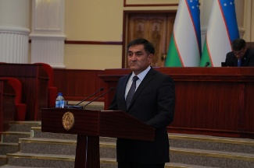– **22 июль куни** ЎзЛиДеП фракцияси таклифи билан **қурилиш вазири Б.Закиров** «Амалдаги қурилиш нормаларини қайта кўриб чиққан ҳолда лойиҳа ҳужжатларини ишлаб чиқиш, объектларни лойиҳалаш, қуриш, экспертизадан ўтказиш бўйича халқаро стандартлар ва илғор амалиётни жорий этиш борасида олиб борилаётган ишлар тўғрисида»ги;

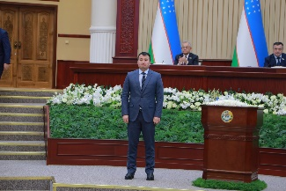– **5 август куни** Ўзбекистон Экологик партияси фракцияси таклифи билан **Бош вазир ўринбосари – инвестициялар ва ташқи савдо вазири С.Умурзоқов ва қишлоқ хўжалиги вазири Ж.Ходжаев** «Пандемия даврида аҳоли томорқаларида етиштирилаётган мева-сабзавот маҳсулотларини экспорт қилиш, тайёрлаш, сақлаш ва бошқа логистика хизматларини йўлга қўйиш борасида олиб борилаётган ишлар тўғрисида»ги;

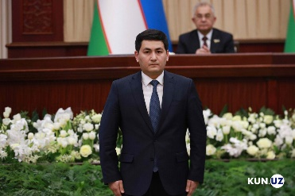– **8 сентябрь куни** Ўзбекистон Экологик партияси фракцияси таклифи билан **геология ва минерал ресурслар давлат қўмитаси раиси Б.Исламов** «Сув таъминоти оғир бўлган ҳудудларда такрорий экинлар экиш, аҳоли томорқаларига сув етказиб бериш учун ерости сув захираларини аниқлаш ва артезиан қудуқларини қазиш бўйича кўрилаётган чора-тадбирлар тўғрисида»ги;

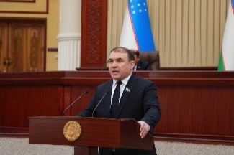– **6 октябрь куни** Ўзбекистон Халқ демократик партияси фракцияси таклифи билан **маҳалла ва оилани қўллаб-қувватлаш вазири Р.Маматов** «Жамиятда ижтимоий-маънавий муҳитни соғломлаштириш, ёшлар онггига оилавий қадриятларни сингдириш борасида олиб борилаётган ишлар тўғрисида»ги;

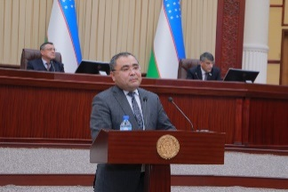­– **3 ноябрь куни** Инновацион ривожланиш, ахборот сиёсати ва ахборот технологиялари масалалари қўмитаси таклифи билан **инновацион ривожланиш вазири И.Абдурахмонов** «Мамлакатимизда инновацион ривожланиш соҳасига оид илмий-тадқиқот ва тажриба-конструкторлик ишларини ривожлантириш, илм-фан ютуқларини рақамлаштириш ва ёшларни илмий фаолиятга жалб қилиш борасида амалга оширилаётган ишлар самарадорлиги тўғрисида»ги;

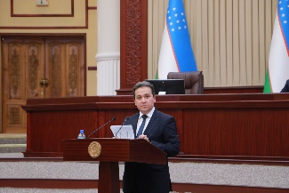– **1 декабрь куни** “Миллий тикланиш” ДП фракцияси таклифи билан **халқ таълими вазири Ш.Шерматов** «Умумтаълим мактабларида ватанпарвар авлодни тарбиялаш, жумладан, янги жорий этилган «Тарбия» фани ўқитилишини ташкил этиш бўйича амалга оширилаётган ишлар тўғрисида»ги.

**IV.**Вазирлар Маҳкамасининг тегишли йилга мўлжалланган давлат дастури бажарилишининг бориши юзасидан **ҳисоботининг ҳар чоракда** кўриб чиқилиши Ҳукуматнинг халқ вакиллари олдидаги масъулиятини ошириши баробарида, парламент аъзоларининг ислоҳотларни амалга ошириш жараёнида фаол қатнашишига хизмат қилмоқда.

Шунга мувофиқ **23 апрель куни** Қонунчилик палатаси мажлисида **«Илм, маърифат ва рақамли иқтисодиётни ривожлантириш йили»**да амалга оширишга оид Давлат дастурининг 2020 йил биринчи чорагида бажарилиш ҳолати юзасидан Вазирлар Маҳкамасининг ҳисоботи эшитилди.

***Маълумот учун:****Қонунчилик палатасининг 2020 йил 23 апрелда қабул қилинган 231–IV-сонли Қарори.*

**22 июль** «**Илм, маърифат ва рақамли иқтисодиётни ривожлантириш йили**»да амалга оширишга оид Давлат дастурининг 2020 йил биринчи ярим йилликда бажарилиш ҳолати юзасидан Вазирлар Маҳкамасининг ҳисоботи эшитилди.

***Маълумот учун:****Қонунчилик палатасининг 2020 йил 22 июлда қабул қилинган 378–IV-сонли Қарори.*

**28 октябрь куни «Илм, маърифат ва рақамли иқтисодиётни ривожлантириш йили**» Давлат дастурининг 2020 йил учинчи чорагида бажарилиши ҳолати юзасидан Вазирлар Маҳкамасининг ҳисоботи эшитилди.

***Маълумот учун:****Қонунчилик палатасининг 2020 йил 28 октябрда қабул қилинган 516–IV-сонли Қарори.*

Давлат дастурининг ижро этилиши ҳолати ҳақида жамоатчиликни кенг хабардор қилиш мақсадида мазкур эшитувлар ижтимоий тармоқларда, хусусан, **Youtube, Facebook** ижтимоий тармоқлари орқали **тўғридан-тўғри, жонли эфирда** намойиш этилди.

Ҳукуматнинг давлат дастурининг бориши юзасидан ҳар чораклик ҳисоботини эшитиш юзасидан парламент назоратини амалга оширишнинг янги шакли Ҳаракатлар стратегиясида белгиланган устувор йўналишларнинг бажарилиши самарадорлигини янада ошириш йўлидаги муҳим қадам бўлди. Ҳаракатлар стратегиясида белгилаб берилган вазифаларнинг сифатли ва ўз вақтида бажарилиши борасидаги парламент мониторинги нафақат жорий ишлар самарадорлигини ошириш имкониятини берди, балки истиқбол учун режалаштирилган ишларни яхшилаш, ишлаб чиқилаётган ва қабул қилинаётган қонунларнинг таъсирчанлигини ҳамда амалий қимматини оширишда муҳим манба бўлиб хизмат қилди.

**V.** Ўтган йилдан эътиборан парламент қуйи палатасида **Вазирлар Маҳкамаси аъзолигига номзодларни уларга масъул бўлган қўмиталар ва фракциялар томонидан дастлабки тарзда кўриб чиқиш амалиёти**нинг йўлга қўйилганлиги ҳукумат томонидан аҳоли муаммоларини ўрганиш ҳамда уларни ҳал этишдаги натижадорликни таъминлади, шунингдек, олиб борилаётган ислоҳотларнинг фуқаролар ҳаёт тарзига янада чуқур кириб боришига сабаб бўлди.

Маълумки, **«**Янги Ўзбекистон – янги сайловлар**»** ғояси остида ўтган парламент сайлови натижасида Қонунчилик палатасининг янги таркиби шаклланди. Ўз навбатида, аввалги ҳукумат аъзолари Олий Мажлис олдида ўз ваколатини зиммасидан соқит қилди.

Шунга мувофиқ, депутатлар ўз фаолият йўналишидан келиб чиққан ҳолда, қўмиталар ҳамда фракциялар мажлисларида, сўнгра **22 январь** куни ўтказилган қуйи палатанинг мажлисида янги таркибдаги Ҳукумат аъзолигига **35 нафар** **номзодни** дастлабки тарзда кўриб чиқиб, маъқулладилар.

Ушбу мажлисларда Ҳукумат аъзолигига номзодлар Вазирлар Маҳкамасининг ҳаракатлар дастури билан ўзаро боғлиқ бўлган, истиқболга мўлжалланган мақсадли кўрсаткичлар ва вазифаларга эришиш борасидаги чора-тадбирларни назарда тутувчи ўзларининг ҳаракатлар режаларини депутатларга тақдим этдилар. Шунингдек, истиқболга мўлжалланган мақсадли кўрсаткичлар ва вазифаларга эришиш борасидаги чора-тадбирларни назарда тутувчи ҳаракатлар режалари юзасидан маълумотлар бердилар.

Бундан ташқари, ўтган ўн бир ой давомида Бош вазир томонидан ҳукумат аъзолигига таклиф этилган яна **11 нафар** номзодҚонунчилик палатасининг мажлисларида кўриб чиқилиб, маъқулланди.

***Маълумот учун:****18 февраль – маҳалла ва оилани қўллаб-қувватлаш вазири лавозимига Р. Маматов, 24 февраль – Бош вазирнинг молия-иқтисодиёт ва камбағалликни қисқартириш масалалари бўйича ўринбосари – иқтисодий тараққиёт ва камбағалликни қисқартириш вазири лавозимига Ж.Кучкаров, молия вазири лавозимига Т.Ишметов, 27 февраль – Бош вазирнинг аграр ва озиқ-овқат соҳаларини ривожлантириш масалалари бўйича ўринбосари лавозимига Ў.Барноев, 5 март – экология ва атроф муҳитни муҳофаза қилиш давлат қўмитаси раиси лавозимига Ш.Абдуразаков, 10 март – Бош вазирининг инвестициялар ва ташқи иқтисодий алоқалар масалалари бўйича ўринбосари – инвестициялар ва ташқи савдо вазири лавозимига С.Умурзаков, 13 май – Давлат солиқ қўмитаси раиси лавозимига Ш.Кудбиев, 30 июнь – ер ресурслари, геодезия, картография ва давлат кадастри давлат қўмитаси раиси лавозимига Х.Турахужаев, 25 сентябрь – Бош вазирининг аграр ва озиқ-овқат соҳаларини ривожлантириш масалалари бўйича ўринбосари лавозимига Ш.Ғаниев, 3 ноябрь – cоғлиқни сақлаш вазири лавозимига А.Хаджибаев.*

Ҳаракатлар стратегияси доирасида парламент фаолиятида олиб борилаётган бу каби ислоҳотлар давлат ҳокимияти тизимида ҳамда мамлакат ички ва ташқи сиёсатига оид муҳим вазифаларни ҳал этиш борасида парламент ролининг ошиб боришига хизмат қилмоқда.

**VI.** “Парламент назорати тўғрисида”ги Қонуннинг 16-моддасидан келиб чиқиб, қўмиталар томонидан назорат-таҳлил тадбирларини ташкил этиш ва ўтказиш Ҳаракатлар стратегияси ва Маъмурий ислоҳотлар концепциясига мувофиқ мамлакатни ижтимоий-иқтисодий ривожлантиришнинг энг долзарб масалалари бўйича амалга оширилди.

Ҳисобот даврида қўмиталар мажлисларида давлат ва хўжалик бошқаруви органлари раҳбарларининг **76 маротаба** ахбороти эшитилди.

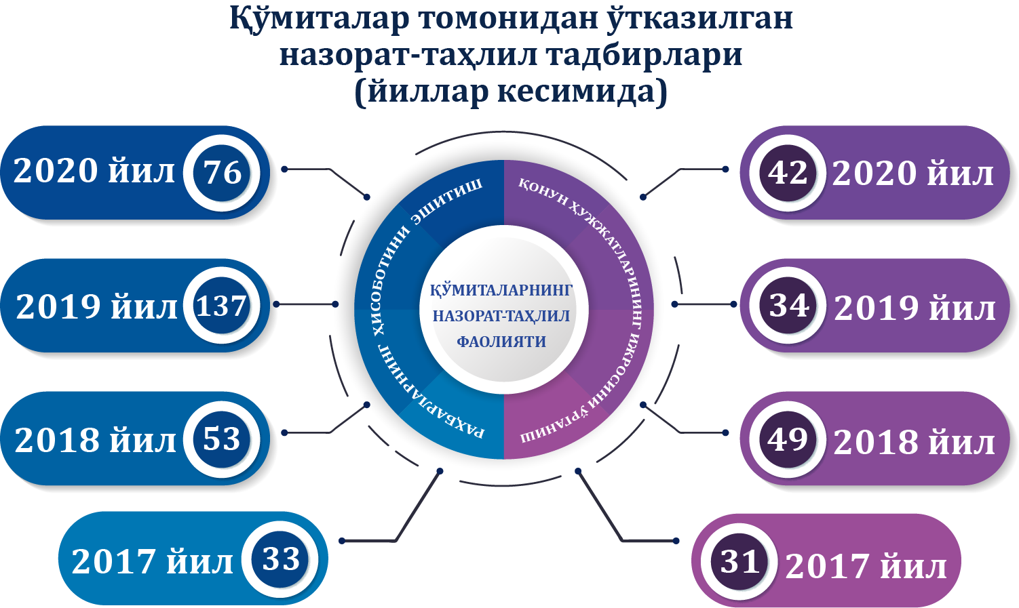“Парламент назорати тўғрисида”ги Қонуннинг 17-моддаси талабларидан келиб чиқиб, Қонунчилик палатасининг қўмиталари томонидан қонун ҳужжатларининг ижроси ҳолатини ҳамда ҳуқуқни қўллаш амалиётини ўрганишга қаратилган **42 та** назорат-таҳлил тадбири ўтказилди.

Мазкур назорат-таҳлил тадбирлари давлат ҳокимияти органлари мансабдор шахслари томонидан қонунлар ва қонуности ҳужжатлари талабларига қатъий амал қилиниши устидан парламент ҳамда депутатлар назоратини ўрнатиш имконини берди.

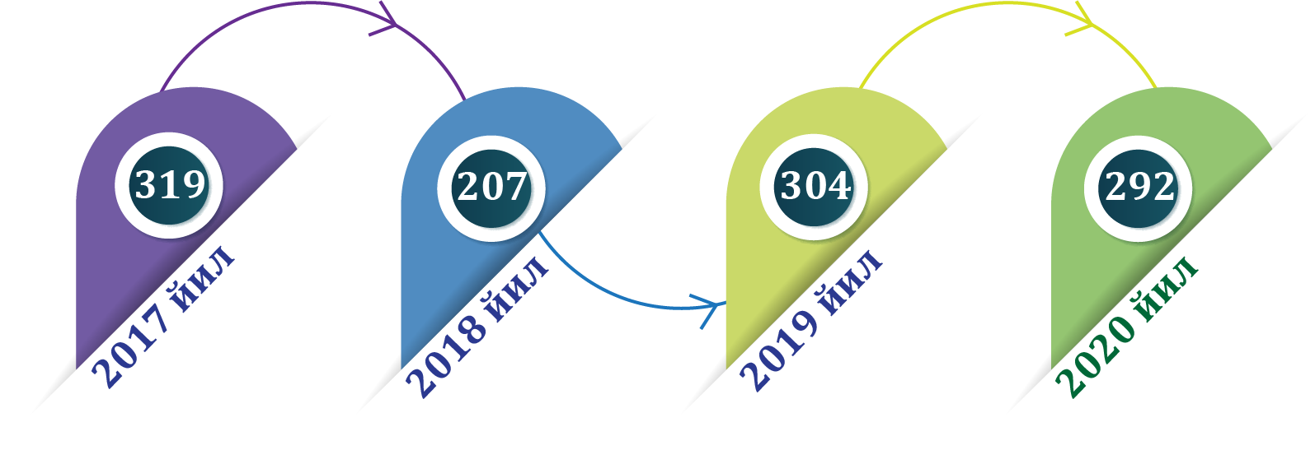**VII.**  “Парламент назорати тўғрисида”ги Қонуннинг 15-моддасига мувофиқ, ўтган даврда депутатларнинг жойларда ўтказган ўрганишлари, сайлов округларида ўз сайловчилари билан учрашувлари давомида фуқароларнинг мурожаатларида кўтарилаётган долзарб муаммоларни ҳал этиш учун давлат ҳокимияти ва бошқаруви органларининг мансабдор шахсларига жами **292 та депутат сўрови** юборилди.

Депутат сўровларининг **229 та**си *(78,4 %)* вазирлик ва идораларга, бошқа марказий муассаса ва ташкилотларга ҳамда **63 та**си *(21,6 %)* маҳаллий ижро этувчи ҳокимият органларига юборилган.

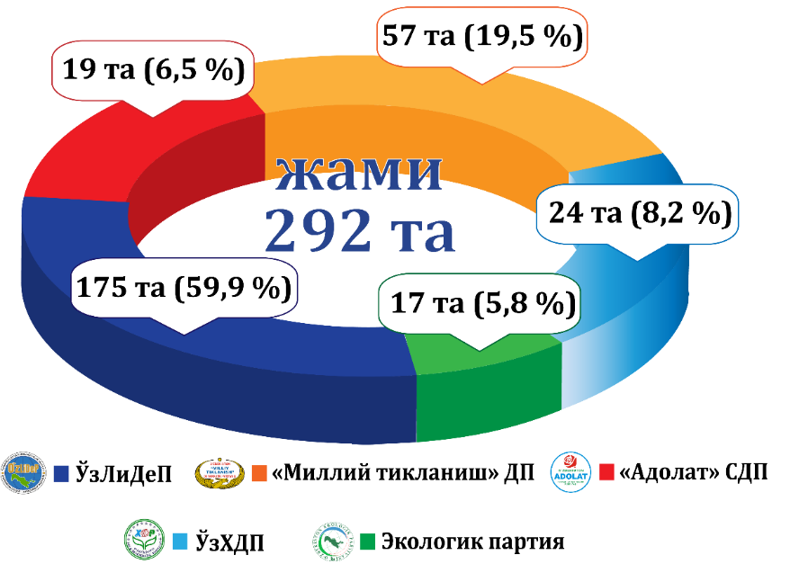Айтиш мумкинки, аҳоли кўтарган муайян масалалар депутат сўровлари асосида тегишли мансабдор шахслар томонидан ижобий ҳал этилиши натижасида фуқароларнинг ҳуқуқлари ва қонуний манфаатлари таъминланди. Натижада одамларни қийнаб келаётган кўплаб масалалар турли даражада ўз ечимини топди. Хусусан:

–**депутат Қ**.**Эргашев** 18 мартда соғлиқни сақлаш вазирига юборган депутат сўрови натижасида Қашқадарё вилояти Китоб тумани тиббиёт бирлашмасига **2 та «сунъий буйрак» аппарати** ва **1 та сув тозалаш мосламаси ажратилди**. Шунингдек, Қашқадарё вилояти ҳокимига 25 мартда юборган депутат сўрови натижасида Китоб тумани **«**Тўпчоқ**»** МФЙ ҳудудидаги **16-сонли қишлоқ оилавий поликлиникаси** биносини қуриш ишлари жадаллаштирилиб, фойдаланишга топширилган;

– **депутат А**.**Рўзметов** томонидан Марказий банкга юборилган депутат сўрови натижасида Хоразм вилоятидаги **«**STAR GREENHOUSE**»** фермер хўжалиги томонидан **«**Туронбанк**»** АТБга тўланадиган **кредит фоизи тўловларини тўлаш муддати узайтирилди**;

– **депутат К**.**Эрназаровнинг** Сирдарё вилояти автомобил йўллари бош бошқармасига юборган депутат сўровига кўра, халқаро аҳамиятдаги М-34 **«**Тошкент-Душанбе**»** автомобил йўлининг 75-80 километри оралиғидаги масофада аҳоли истиқомат қилувчи уйлар, 3- ва 41-мактаблар йўл бўйига яқин жойлашганлиги аниқланиб, ҳудуддаги фуқаролар, хусусан **мактаб ўқувчиларининг хавфсизлигини таъминлаш чоралари кўрилди**.

Таъкидлаш жоизки, ҳисобот даврида ўтказилган ҳар бир парламент назорати тадбири мансабдор шахслар ишига танқидий баҳо беришга ҳамда аниқ таклифлар ишлаб чиқишга қаратилди.

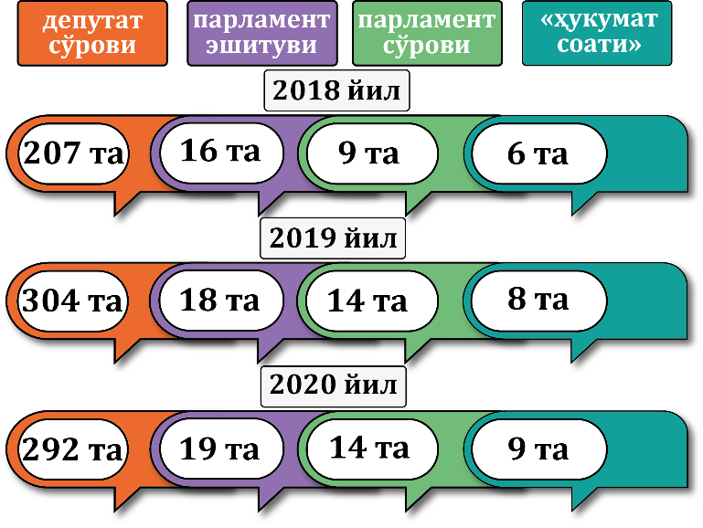Парламент назорати шакллари таъсирчанлигининг ошиши натижасида мамлакат социал-иқтисодий, ижтимоий-сиёсий ҳаётининг турли соҳаларида учраётган реал камчилик ва муаммолар ҳал этилмоқда. Мамлакатимиздаги муайян соҳага оид масалалар парламент билан Ҳукумат ўртасида ўрнатилган ўзаро мулоқот воситасида ижобий ечимини топмоқда. Юқоридаги каби назорат-таҳлил тадбирлари давлат ва хўжалик бошқаруви органлари томонидан қонунлар ва қонуности ҳужжатлари талабларига қатъий амал қилиниши устидан парламент ҳамда депутатлар томонидан қатъий назорат ўрнатиш имконини берди. Ўз навбатида, парламентнинг жамият ижтимоий-сиёсий ҳаётидаги ўрнини мустаҳкамлаб, мавқеини янада оширишга хизмат қилмоқда.

# IV. Халқаро алоқалар ва парламентлараро ҳамкорлик

Халқаро алоқалар ва парламентлараро ҳамкорликни ривожлантириш ҳамда мустаҳкамлаш Қонунчилик палатаси фаолиятининг муҳим йўналишларидан ҳисобланади.

Ўтган даврда қуйи палатанинг халқаро алоқалари мамлакатимизда амалга оширилаётган кенг қамровли ислоҳотларга мос равишда янги сифат босқичига кўтарилди.

Қайд этиш лозимки, сўнгги йилларда Ҳаракатлар стратегияси доирасида юртимизда амалга оширилаётган ўзаро манфаатли ва фаол ташқи сиёсат парламентнинг ҳам халқаро йўналишдаги фаолиятини янада кучайтиришни тақозо этмоқда.

Шунга мувофиқ, қуйи палатанинг халқаро йўналишдаги ишининг натижадорлигини ошириш, халқаро алоқалари **географиясини кенгайтириш**, парламентлараро гуруҳлар фаолиятини жонлантириш мақсадида **янги парламент институти** бўлган Қонунчилик палатаси **Спикерининг биринчи ўринбосари лавозими** таъсис этилди.

***Маълумот учун:****»Қонун ижодкорлиги ҳамда парламент назорати жараёнлари янада такомиллаштирилиши муносабати билан Ўзбекистон Республикасининг айрим қонун ҳужжатларига ўзгартиш ва қўшимчалар киритиш тўғрисида»ги Ўзбекистон Республикаси Қонуни 23 июнь куни Қонунчилик палатаси томонидан қабул қилиниб, Сенатга юборилган.*

Унинг фаолиятининг асосий йўналишлари этиб қуйидагилар белгиланди:

Қонунчилик палатасининг халқаро парламентлараро ташкилотлар билан алоқаларини ривожлантириш;

хорижий давлатлар билан парламентлараро гуруҳлар фаолиятини мувофиқлаштириш;

Ўзбекистоннинг жаҳон миқёсидаги обрў-эътиборини юксалтиришга кўмаклашиш;

парламентлараро дипломатияни амалга ошириш;

Ўзбекистон Республикаси халқаро шартномаларининг Ҳукумат томонидан изчил бажарилишини назорат қилиш.

Ҳисобот даврида БМТнинг Барқарор ривожланиш мақсадларининг бажарилиши, Инсон ҳуқуқларини ҳимоя қилишда Қонунчилик палатаси ролини ошириш, халқаро ташкилотлар тавсиялари ижросини ташкил этиш, хорижий инвестициялар ва ташқи савдо масалаларига оид тасдиқланган кўплаб «йўл хариталари» устидан парламент назоратини амалга ошириш бўйича тизимли ишлар амалга оширилди.

Жумладан:

– **9 та** қўмита *(Аграр ва сув хўжалиги масалалари қўмитаси, Демократик институтлар, нодавлат ташкилотлар ва фуқароларнинг ўзини ўзи бошқариш органлари қўмитаси, Меҳнат ва ижтимоий масалалар қўмитаси ҳамда Экология ва атроф-муҳитни муҳофаза қилиш масалалари қўмитаси)* мажлисида мутасадди вазирлик ва идораларнинг БМТ Барқарор ривожланиш мақсадларини бажариш борасида амалга оширилаётган ишлар юзасидан ҳисоботи эшитилди;

– 5 май куни Қонунчилик палатаси мажлисида Инсон ҳуқуқлари бўйича Миллий марказ томонидан тақдим этилган Инсон ҳуқуқлари соҳасидаги Ўзбекистон Республикасининг халқаро мажбуриятларига риоя этилиши ҳолати юзасидан ахбороти кўриб чиқилди;

– мамлакат ички ва ташқи сиёсатига оид муҳим вазифаларни ҳал этиш бўйича Олий Мажлис палаталари Кенгашлари томонидан «йўл хариталари» ишлаб чиқилиб, қатор ишлар амалга оширилди. Масалан, БМТ ва унинг ихтисослашган муассасалари билан ҳамкорликни ривожлантириш бўйича «Йўл харитаси» тасдиқланди.

– халқаро муносабатлар доирасида амалга оширилган олий даражадаги ташрифлар якунлари бўйича эришилган келишувлар ва имзоланган 15 га яқин «Йўл харита»лари ижроси устидан таъсирчан парламент назорати амалга оширилмоқда.

Ўтган даврда янги сайланган депутатларнинг хизмат фаолиятида фойдаланиши учун мамлакатимизнинг ташқи сиёсий фаолияти, хорижий вакиллар билан мулоқотларда протокол тамойилларига амал қилиш мақсадида ташкил этилиши кўзда тутилган учрашувлар режасига мувофиқ, туркум семинарлар ўтказилди.

Жумладан, «Хорижий сафарлар, давлат ташрифлари ҳамда протокол ва этикет қоидалари» мавзуида амалий семинар тренинг ташкил этилди.

Қонунчилик палатасининг халқаро алоқалари чет эл давлатларининг парламентлари ва ҳукуматлари, халқаро ташкилотлар, хорижий мамлакатларнинг элчихоналари билан икки томонлама ва кўп томонлама ҳамкорликнинг турли шакллари орқали амалга оширилди. Қатор тадбирлар, шу жумладан, ташрифлар алмашиш ҳамда хорижий парламентлар вакиллари, сиёсатчилар ва дипломатлар билан музокаралар ўтказилди.

Таъкидлаш жоизки, ўтган давр мобайнида Қонунчилик палатасида БМТ Тараққиёт Дастурининг Бангкок ҳудудий бўлинмаси Инклюзив сиёсий жараёнлар бўйича координатори (Ч.Шовел), Швеция парламенти (Риксдаг) Спикерининг биринчи ўринбосари (А.Линдестам), Литва Сейми раисининг ўринбосари (И.Шяулене), Туркиянинг Ўзбекистондаги Фавқулодда ва мухтор элчиси (Меҳмед Сурейя Эр) билан учрашувлар ўтказилди. Мулоқот чоғида чет эл давлатларининг қонун чиқарувчи органлари томонидан парламентнинг давлатимиз ҳаётидаги тутган ўрнига юксак баҳо берилди.

Парламентлараро амалий ҳамкорликни ривожлантириш, икки томонлама алоқаларни янада мустаҳкамалаш мақсадида Қонунчилик палатаси депутатлари таркибидаги делегацияларни хорижий давлатларга юбориш борасида ҳам муайян ишлар амалга оширилди. Хусусан, депутатлар корпусининг **5** нафар вакили ва Қонунчилик палатаси Девонининг **1** нафар ходими учун **6**та чет эл сафари уюштирилди.

***Маълумот учун:****Меҳнат ва ижтимоий масалалар қўмитасининг аъзоси Ш.Кулматов Озарбайжон Республикаси Миллий Мажлиси навбатдан ташқари бўлиб ўтган сайловда иштирок этиш учун МДҲ ПА дан халқаро кузатувчилар гуруҳи таркибида 6 февралдан 10 февралга қадар Озарбайжон Республикасига;*

*Халқаро ишлар ва парламентлараро алоқалар қўмитаси раиси Д.Файзиева ЕХҲТ Парламент Ассамблеясининг қишки 19-мажлисида қатнашиш учун 19 февралдан 22 февралга қадар Австрияга;*

*Халқаро ишлар ва парламентлараро алоқалар қўмитаси раисининг ўринбосари Қ.Джўраев Ўзбекистон Республикаси делегацияси бошчилигида ТуркПАнинг қонун ҳужжатлари лойиҳалари муҳокамасига доир семинарида иштирок этиш учун   
26 февралдан 29 февралга қадар Туркияга;*

*Қонунчилик палатаси Спикери ўринбосари У. Иноятов бошчилигидаги парламент делегацияси Тожикистон Республикаси Маджлиси Олига бўлиб ўтган навбатдаги сайловларда кузатувчи сифатида иштирок этиш учун 26 февралдан 3 мартга қадар Тожикистон Республикасига;*

*Коррупцияга қарши курашиш ва суд-ҳуқуқ масалалари қўмитаси аъзоси  
А.Шадманов МДҲ Парламентлараро Ассамблеясининг маданият, ахборот, туризм ва спорт бўйича доимий комиссиясининг йиғилишида қатнашиш учун 3 мартдан  
6 мартга қадар Санкт-Петербург шаҳри Россия Федерациясига;*

*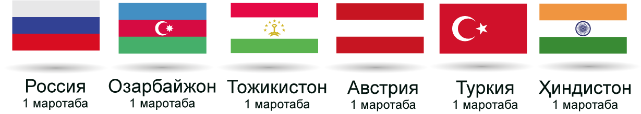Юридик бошқарманинг ходими Ж.Ваккасов Ҳиндистон парламенти қуйи палатаси (Лок Сабҳа)га 15 январдан 14 февралга қадар қонун ижодкорлиги ва парламент тадқиқотлари бўйича малака ошириш учун юборилди;*

Жорий йилда Қонунчилик палатасининг янги таркиби янгиланганлиги муносабати билан Олий Мажлиснинг хорижий давлатлар парламентлараро ҳамкорлик гуруҳлари таркиби янгидан 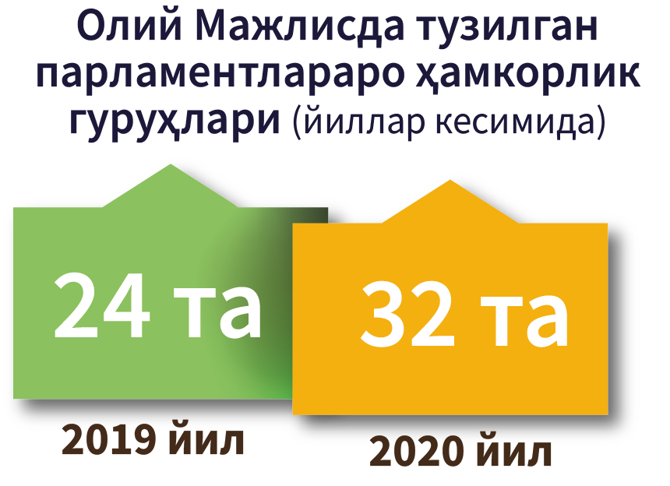шакллантирилди.

Хусусан, Олий Мажлисдаги мавжуд **32 та** хорижий давлат парламенти ва **Европа Иттифоқи парламенти** билан тузилган парламентлараро **гуруҳлар таркиби янгиланди**.

***Маълумот учун:****Олий Мажлис палаталари Кенгашларининг 2020 йил 10 июндаги Қўшма қарорлари.*

*АҚШ, Литва, Латвия, Норвегия, Қувайт, Дания, Қозоғистон, Болгария, БАА, Грузия, Эрон, Туркия, Япония, Корея, Арманистон, Финландия, Исроиль, Миср, Туркманистон, Швеция, Озарбайджон, ГФР, Украина, Монголия, Буюк Британия, ХХР ва Қирғизистон давлати парламенти билан олдин тузилган парламентлараро ҳамкорлик гуруҳлари таркиби янгиланди.*

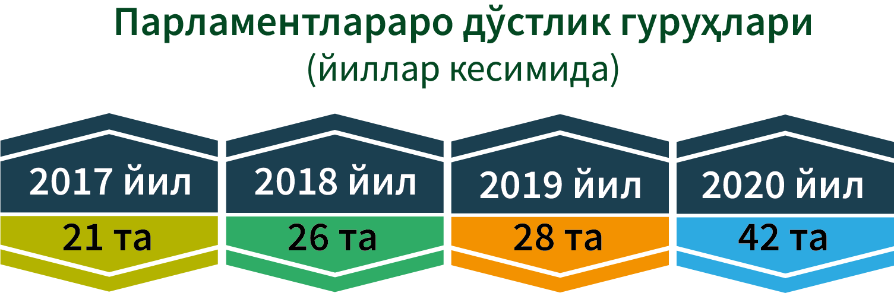Парламентлараро ҳамкорликни янада ривожлантиришни давом эттириш мақсадида Қонунчилик палатаси хорижий давлатлар парламентларининг қуйи палата билан ҳам парламентлараро ҳамкорлик гуруҳлари ташкил этилди. Хусусан, 2020 йилда Қонунчилик палатасининг **16 та** хорижий давлат парламенти билан ҳамкорликни йўлга қўйиш учун **янги парламентлараро** **гуруҳлар** тузилди.

***Маълумот учун:****2019 йилда Қонунчилик палатасининг* ***4 та*** *(Франция, Канада, РФ ва Болгария) давлат парламенти билан парламентларо ҳамкорлик гуруҳлари фаолият юритган.*

Булар Франция, Бельгия, Чехия, Беларусь, Австрия, Италия, Покистон, Тожикистон, Аргентина, Канада, РФ, Ҳиндистон, Польша, Испания ва Малайзия давлатлари парламентларидир.

***Маълумот учун:****Қонунчилик палатаси Кенгашининг 3 июндаги қарорлари.*

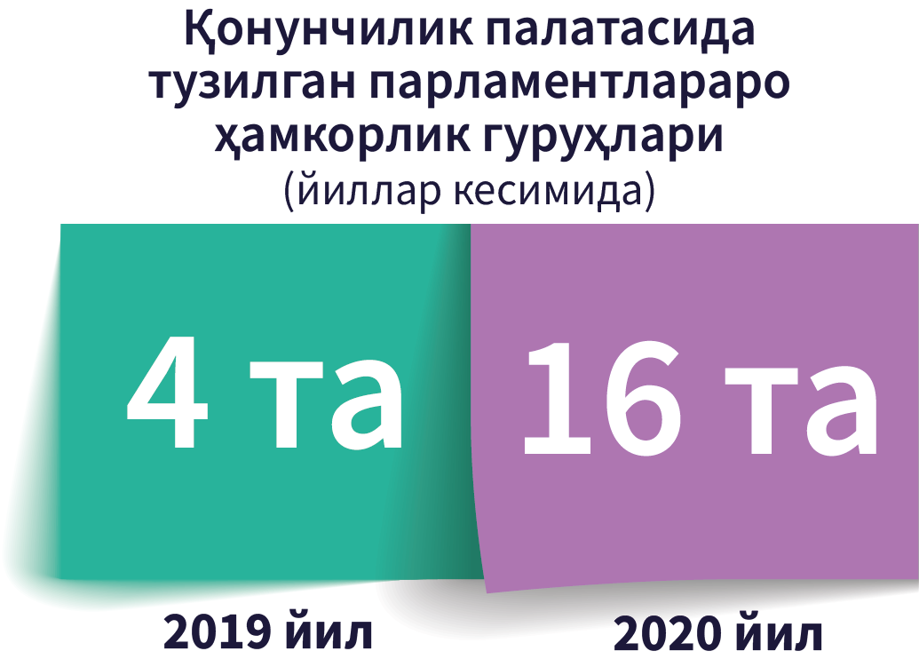Бугунги кунда Олий Мажлисда жами **48 та** хорижий давлат парламенти ҳамда **Европа Иттифоқи парламенти** билан **парламентларо гуруҳлар** тузилган.

Мазкур парламентлараро ҳамкорлик гуруҳларининг шакллантирилиши:

**Биринчидан**, Ўзбекистоннинг халқаро нуфузини мустаҳкамлаш, мамлакатда олиб борилаётган ислоҳотлар тўғрисида жаҳон ҳамжамиятига холис ахборотни етказиш;

**Иккинчидан**, хорижий давлатлар парламентлари билан ўзаро тажриба алмашинувини йўлга қўйиш ва бу орқали давлатлар ўртасидаги ўзаро манфаатлари алоқаларни янада мустаҳкамлаш;

**Учинчидан**, хорижий давлатлар парламентлари билан ҳамкорликни янада жадаллаштириш, чет эл инвестицияларини кенг жалб қилиш учун яқин алоқаларни ўрнатиш;

**Тўртинчидан**, хақларо доирадаги конференция, семинар ва давра суҳбатларини юқори даражада ўтказиш ҳамда уларнинг натижадорлигини таъминлашга хизмат қилади.

Ўтган даврда Қонунчилик палатасида хорижий давлатлар парламентлари ва халқаро ташкилотлар билан кўп қиррали ва самарали ҳамкорлик кўламини янада оширишга катта эътибор қаратилди. Бунинг натижасида парламентларо гуруҳларнинг **алоҳида йиғилишлари** ўтказилди.

Шунингдек, Олий Мажлис палаталари кенгашлари томонидан 2020 йил 16 сентябрь куни қабул қилинган **Қўшма қарор** парламентлараро мулоқотни чуқурлаштириш, қонун ижодкорлиги соҳасида тажриба алмашишни уюштириш, мамлакатимизда олиб борилаётган сиёсий, ижтимоий-иқтисодий, маданий-гуманитар соҳалардаги кенг кўламли ислоҳотларнинг мазмун-моҳиятини жаҳон ҳамжамиятига етказиш борасидаги ишларни **янги поғонага кўтарди.**

***Маълумот учун:*** *Ўзбекистон Республикаси Олий Мажлиси Қонунчилик палатасининг Кенгаши ва Ўзбекистон Республикаси Олий Мажлиси Сенатининг Кенгашининг “Ўзбекистон Республикаси Олий Мажлисининг хорижий мамлакатлар парламентлари билан ҳамкорлик бўйича гуруҳлари ва миссияларининг ишларини фаоллаштириш ва амалий ҳамкорликни кенгайтириш тўғрисида”ги Қўшма қарори, № 462–IV/КҚ-126–IV.*

Ушбу Қўшма қарор билан, Ўзбекистон Республикаси Олий Мажлисининг хорижий мамлакатлар парламентлари билан ҳамкорлик бўйича гуруҳлари ва комиссияларининг ишини фаоллаштириш ва амалий ҳамкорликни кенгайтириш бўйича **дастури** тасдиқланди. Парламентлараро ҳамкорлик гуруҳлари фаолиятида ва Дастурдаги тадбирларни амалга оширишнинг устувор йўналишлари белгилаб олинди.

Коронавирус пандемияси сабабли халқаро парламентлараро делегациялар алмашинуви ва ташрифлар бир муддатга тўхтатилган бўлса-да, Қонунчилик палатасининг хорижий мамлакатлар билан парламентлараро алоқалари изчил давом эттирилди. Бу борада халқаро алоқалар, парламентлараро ҳамкорлик фаолиятини кенгайтиришга хизмат қиладиган бир қатор онлайн тарзидаги халқаро тадбирлар ташкил этилди.

Жумладан, **20 май** куни Дин ва эътиқод эркинлигини таъминлаш масалалари бўйича АҚШ Давлат департаменти, Халқаро диний эркинлик комиссияси, АҚШ Конгресси ҳузуридаги Хельсинки комиссияси ҳамда Глобал жалб қилиш институтининг расмий вакиллари иштирокида видеоконференция, 3 июнь куни Франция парламентининг **«**Франция-Марказий Осиё**»** дўстлик гуруҳи раҳбарининг ўринбосари Пер Кабаре билан видеоконференция ташкил этилди.

Шунингдек, **10 июнь** куни «БМТнинг Инсон ҳуқуқлари Кенгаши   
ва Инсон ҳуқуқлари бўйича қўмитаси мисолида БМТнинг устав   
ва шартномавий органлари тавсияларини амалга оширишда парламентнинг роли» мавзусидаги **Халқаро парламент форуми** ўтказилди.

Таъкидлаш жоизки, ҳисобот даврида Қонунчилик палатаси депутатларининг **нуфузли халқаро парламентлараро ташкилотларнинг аъзолигига сайланиши** Ўзбекистоннинг халқаро имижини янада мустаҳкамлашга хизмат қилмоқда. Хусусан, 30 январь куни Қонунчилик палатаси Спикерининг биринчи ўринбосари А.Саидов **Парламентлараро Иттифоқнинг Вице-президенти** лавозимига сайланди.

Ўзбекистон вакилининг ушбу нуфузли парламентлараро ташкилот фаолиятидаги бевосита иштироки нафақат мамлакатимизнинг турли халқаро масалалар юзасидан позициясини фаол ҳимоя қилиш, манфаатларини илгари суришда кенг имконият яратади, балки давлатимизнинг халқаро майдондаги ижобий имижини янада яхшилашга хизмат қилади.

Бундан ташқари, айни пайтда Қонунчилик палатаси депутати А.Шадманов МДҲ Парламент Ассамблеясида ушбу ташкилотнинг маданият, ахборот, туризм ва спорт бўйича доимий комиссияси раиси сифатида самарали фаолият олиб бормоқда.

Умуман, бу каби нуфузли халқаро ташкилотларда Қонунчилик палатаси депутатларининг аъзолиги парламентаризм ва мамлакатни демократик ривожлантириш борасида амалга оширилаётган кенг кўламли ислоҳотларни жаҳон ҳамжамияти томонидан тан олинишининг яққол далилидир.

Хулоса қилиб айтганда, Қонунчилик палатасининг халқаро алоқалари кучайиб, нуфузли парламентлараро ташкилотлар билан муносабатлари кенгайиб бормоқда. Бу эса, мамлакатимизнинг халқаро миқёсдаги обрў-эътиборини янада оширишга, давлатимизнинг ташқи оламдаги имижини тобора яхшилашга кўмаклашмоқда.

Хорижий инвестициялар ва ташқи савдо масалаларига оид тасдиқланган кўплаб “йўл хариталари” устидан парламент назоратини амалга ошириш бўйича ҳам Олий Мажлиснинг фаолиятини янада такомиллаштириш мақсадга мувофиқ.